ДНІПРОВСЬКИЙ НАЦІОНАЛЬНИЙ УНІВЕРСИТЕТ ІМЕНІ ОЛЕСЯ ГОНЧАРА

ФАКУЛЬТЕТ ПРИКЛАДНОЇ МАТЕМАТИКИ

КАФЕДРА КОМП’ЮТЕРНИХ ТЕХНОЛОГІЙ

**Лабораторна робота №2**

«Розгалуження, цикли, рекурсія»

**з курсу «Програмування Python»**

Виконав:

студент групи ПА-22-2

Овдієнко Андрій Володимирович

Дніпро, 2024

**Зміст**

**Зміст** 2

**1.Завдання до лабораторної роботи №2** 4

**Задача 1 – Positive/Zero/Negative – Додатне/Нуль/Від'ємне** 4

**Задача 2 – Even/Odd – Парне/не парне** 4

**Задача 3 – Day of the Week – Який зараз день тижня** 4

**Задача 4 – Student Score** 4

**Задача 5 – Smart Parrot – Розумний Папуга** 5

**Задача 6 – Find the Word – Знайти слово** 5

**Задача 7 – Find the Capital – Знайти столицю країни** 5

**Задача 8 – Tournament – Турнір** 5

**Задача 9 – Factorial with recursion – Рекурсивний факторіал** 6

**Задача 10 – Recursive reverse without arrays and cycles – Рекурсивний реверс без масивів і циклів** 6

**2.Опис розв’язку** 8

**2.1 Створення нового проєкту для другої лабораторної роботи** 8

**2.2 Задача 1 – Positive/Zero/Negative – Додатне/Нуль/Від'ємне** 10

**2.3 Задача 2 – Even/Odd – Парне/не парне** 11

**2.4 Задача 3 – Day of the Week – Який зараз день тижня** 12

**2.5 Задача 4 – Student Score** 12

**2.6 Задача 5 – Smart Parrot – Розумний Папуга** 13

**2.7 Задача 6 – Find the Word – Знайти слово** 14

**2.8 Задача 7 – Find the Capital – Знайти столицю країни** 14

**2.9 Задача 8 – Tournament – Турнір** 15

**Задача 9 – Factorial with recursion – Рекурсивний факторіал** 16

**Задача 10 – Recursive reverse without arrays and cycles – Рекурсивний реверс без масивів і циклів** 16

**3.Код програми з необхідними коментарями** 18

**3.1 Task1.py** 18

**3.2 Task2.py** 18

**3.3 Task3.py** 19

**3.4 Task4.py** 21

**3.5 Task5.py** 22

**3.6 Task6.py** 23

**3.7 Task7.py** 24

**3.8 Task8.py** 32

**3.9 Task9.py** 32

**3.10 Task10.py** 33

**3.11 main.py** 34

**4.Опис інтерфейсу програми користувача** 38

**(керівництво користувача)** 38

**4.1 Опис інтерфейсу програми:** 38

**4.2 Керівництво користувача:** 39

**Примітка:** 39

**5.Опис тестових прикладів** 40

**1.Завдання до лабораторної роботи №2**

Виконати наступні завдання використовуючи певні оператори та можливості мови Python.

**Задача 1 – Positive/Zero/Negative – Додатне/Нуль/Від'ємне**

Програма:

* запитує у користувача, ввести з клавіатури будь-яке число;
* повертає «**Positive**» якщо число > 0;
* повертає «**Zero**» якщо число = 0;
* повертає «**Negative** » якщо число < 0.

**Задача 2 – Even/Odd – Парне/не парне**

Програма:

* запитує у користувача, ввести з клавіатури будь-яке число;
* повертає «Even» якщо число парне, та «Odd», якщо ні.

**Задача 3 – Day of the Week – Який зараз день тижня**

Програма:

* запитує у користувача, ввести з клавіатури будь-яке число;
* знаходить відносно числа 1-7 день тижня Monday, Tuesday, Wednesday, Thursday, Friday, Saturday, Sunday.

**Задача 4 – Student Score**

Напишіть програму, яка запитуватиме оцінку від 0 до 100. Якщо оцінка виходить за межі діапазону, виведіть помилку.

Якщо оцінка між 0 і 100, надрукуйте оцінку за такою таблицею:

Оцінка:

* >= 90 A;
* >= 82 B;
* >= 75 C;
* >= 64 D;
* >= 60 E;
* < 60 F;

**Задача 5 – Smart Parrot – Розумний Папуга**

Програма:

* запитує у користувача, ввести з клавіатури один рядок довільного тексту;
* виводить цей рядок на екран, та запитує наступний;
* програма зупиняється після певних ключових слів (на приклад: Bye, Good bye, Have a nice day, Farewell, See you later … ) та каже щось у відповідь.

**Задача 6 – Find the Word – Знайти слово**

Створити в програмі певний список слів.

Програма:

* запитує у користувача, ввести з клавіатури слово;
* виводить на екран, його індекс у списку, якщо таке слово знайдено, або повідомлення «не знайдено» у іншому випадку.

**Задача 7 – Find the Capital – Знайти столицю країни**

Програма:

* запитує у користувача, ввести з клавіатури певну країну;
* виводить на екран, столицю цієї країни.

(Програма повинна знати хоча б 10 країн)

**Задача 8 – Tournament – Турнір**

Ви є організатором подій для турніру, який включає чотири команди, які гратимуть одна проти одної. Ви зберегли назви команд у списку, подібному до цього команди.

['Dragons', 'Wolves', 'Pandas', 'Unicorns'].

Ми хочемо написати код, який буде виводити всі можливі пари команд.

Для цього:

1. порядок назв має значення, тому що для кожної гри перша назва буде командою господарів, а друга – командою гостей;
2. ми не хочемо, щоб команда грала сама проти себе.

Використовуйте цикли for, щоб отримати результат.

Вихідний результат роботи програми має виглядати приблизно так:

* Dragons VS Wolves;
* Dragons VS Pandas;
* Dragons VS Unicorns;
* Wolves VS Dragons;
* Wolves VS Pandas;
* Wolves VS Unicorns;
* Pandas VS Dragons;
* Pandas VS Wolves;
* Pandas VS Unicorns;
* Unicorns VS Dragons;
* Unicorns VS Wolves;
* Unicorns VS Pandas.

**Задача 9 – Factorial with recursion – Рекурсивний факторіал**

Примітка: Факторіал числа - це добуток усіх цілих чисел від 1 до вказаного числа. Наприклад, факторіал числа 6 дорівнює 1 * 2 * 3 * 4 * 5 * 6 = 720.

**Задача 10 – Recursive reverse without arrays and cycles – Рекурсивний реверс без масивів і циклів**

Напишіть програму, яка використовує рекурсивну функцію для отримання вказаного результату, ця програма повинна робити це без використання масивів та циклів.

Програма:

* Програма запитує у користувача кількість елементів;
* Зчитує послідовність цілих чисел з клавіатури;
* Повертає реверсовану (у зворотному порядку, дзеркально) послідовність чисел, що ввів користувач.

Приклад вхідної послідовності: -10 5 0 7.

Приклад результату: 7 0 5 -10.

**2.Опис розв’язку**

**2.1 Створення нового проєкту для другої лабораторної роботи**

Відкриваємо додаток PyCharm IDE. Створюємо новий проект.

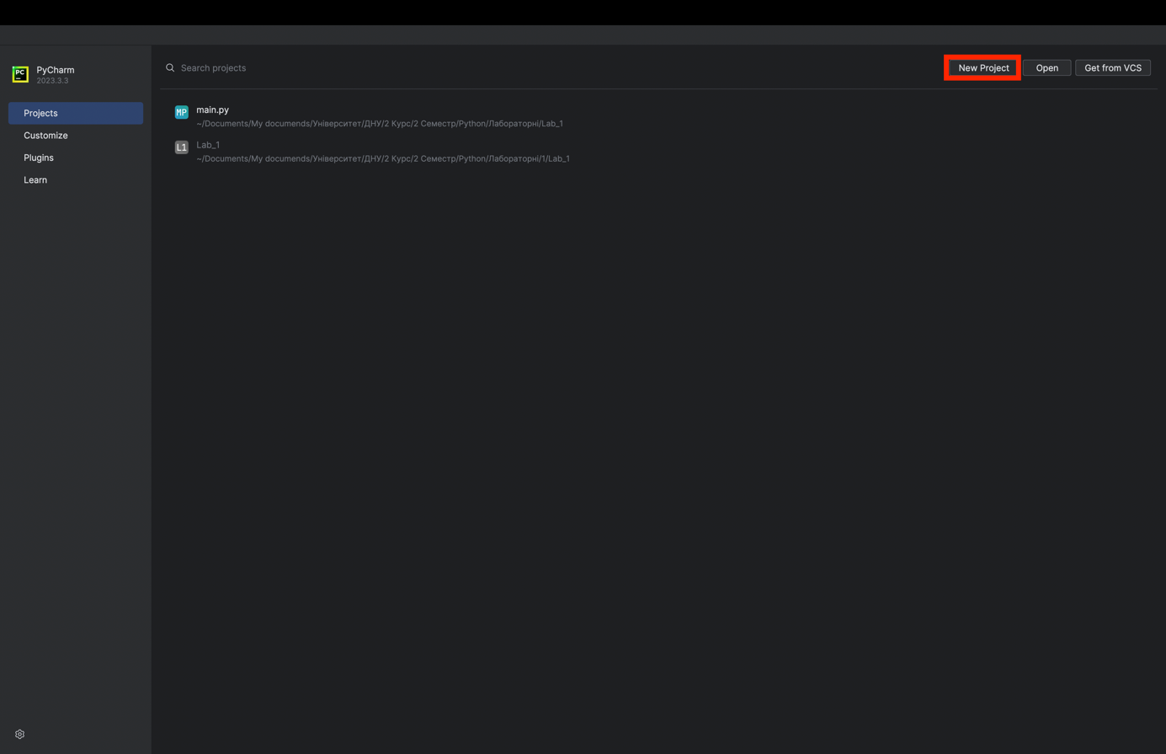

Рисунок 1 – Створення нового проекту.

Надаємо імʼя своємо проєкту “Lab_2”, встановлюю місце створення цього проєкту, вибираю відповідну версію Python (3.12), яку завантажили у минулий раз. Створюємо проєкт – натиснувши на “Greate”.

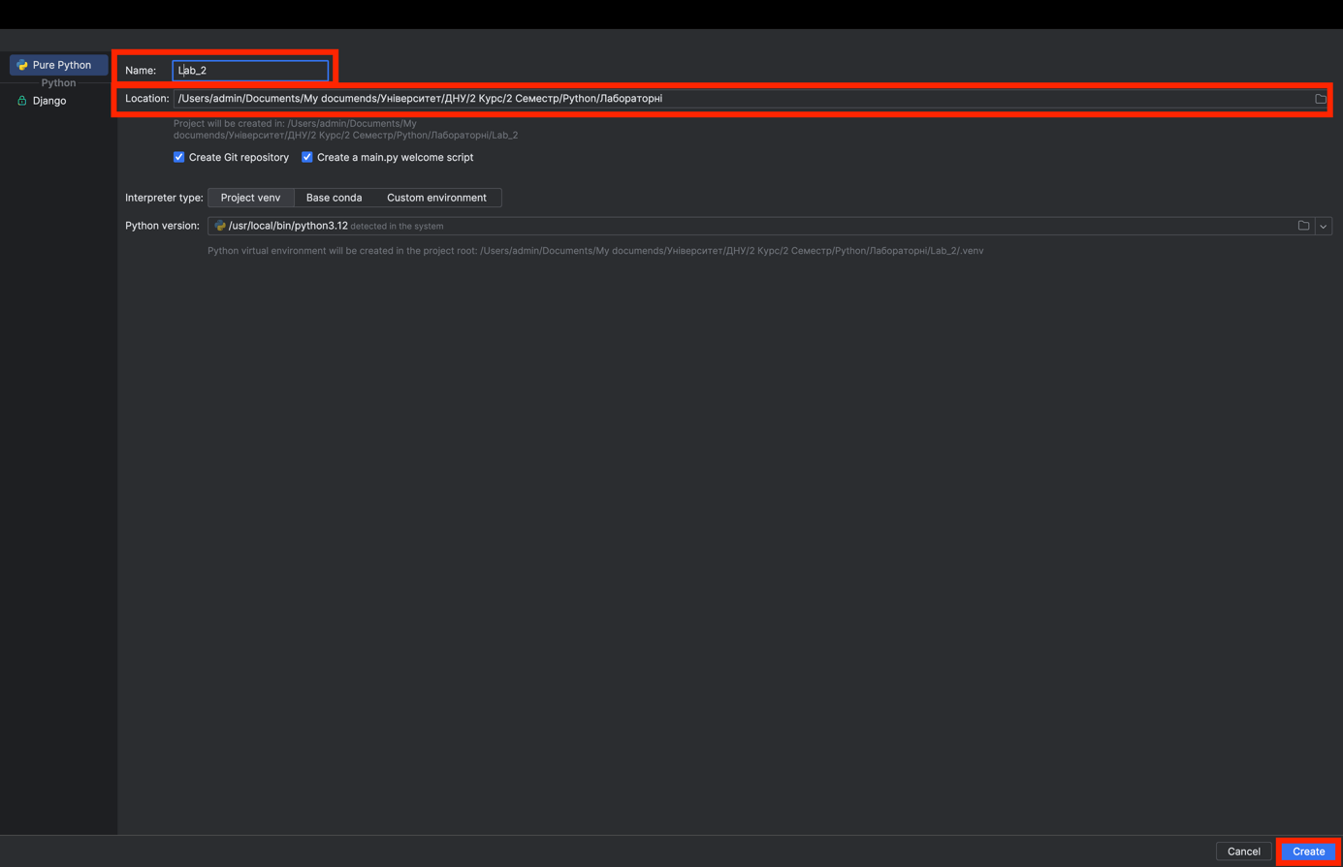

Рисунок 2 – Налаштування нового проекту.

У створеному проєкті в main.py видалемо весь код.

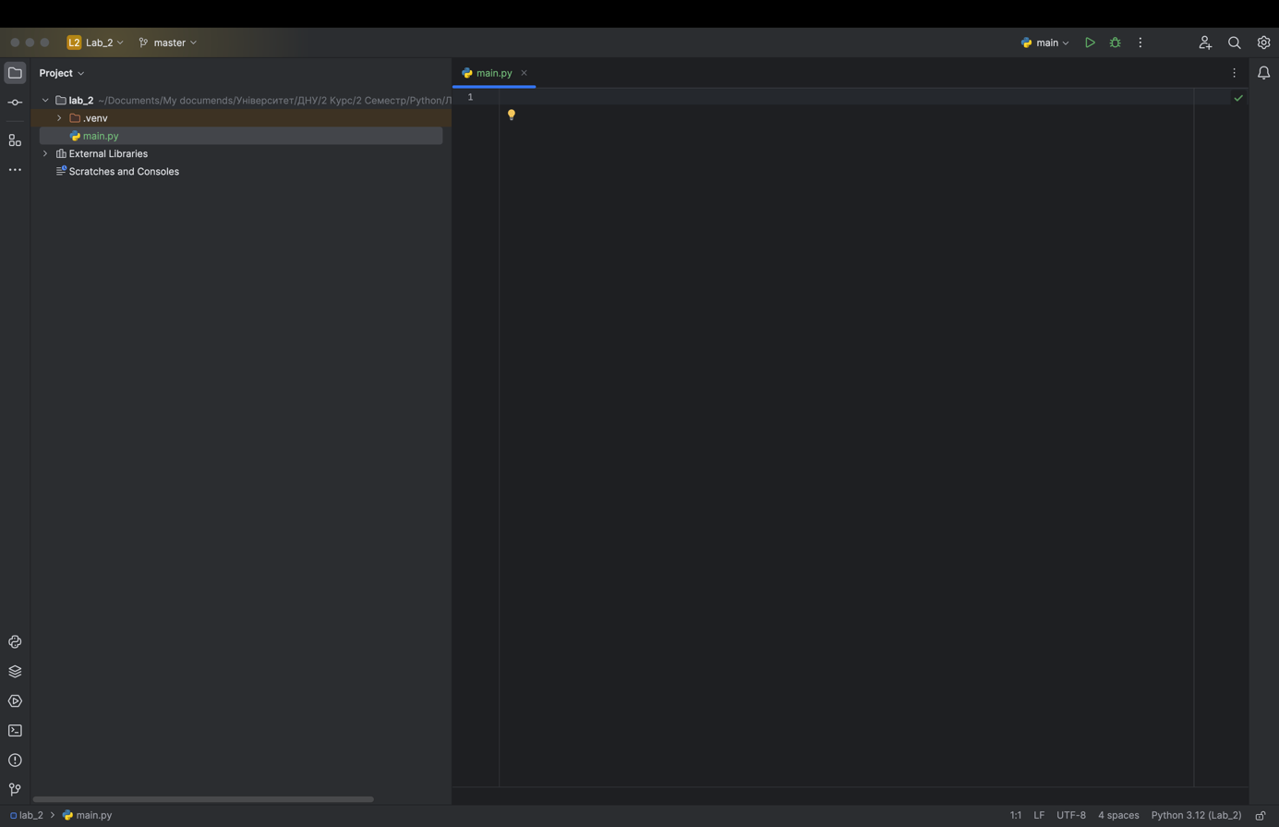

Рисунок 3 – Пустий проєкт.

Для вирішення індивідуальних завдань ми використовуватимемо окремі файли: Task1.py, Task2.py, Task3.py,..., Task10.py. Після завершення роботи над кожним завданням, ми матимемо в кожному файлі відповідну функцію. Після цього, об'єднаємо всі файли у main.py, включивши в нього створені функції з інших файлів. Таким чином, кожна функція буде готовою до використання у головній програмі.

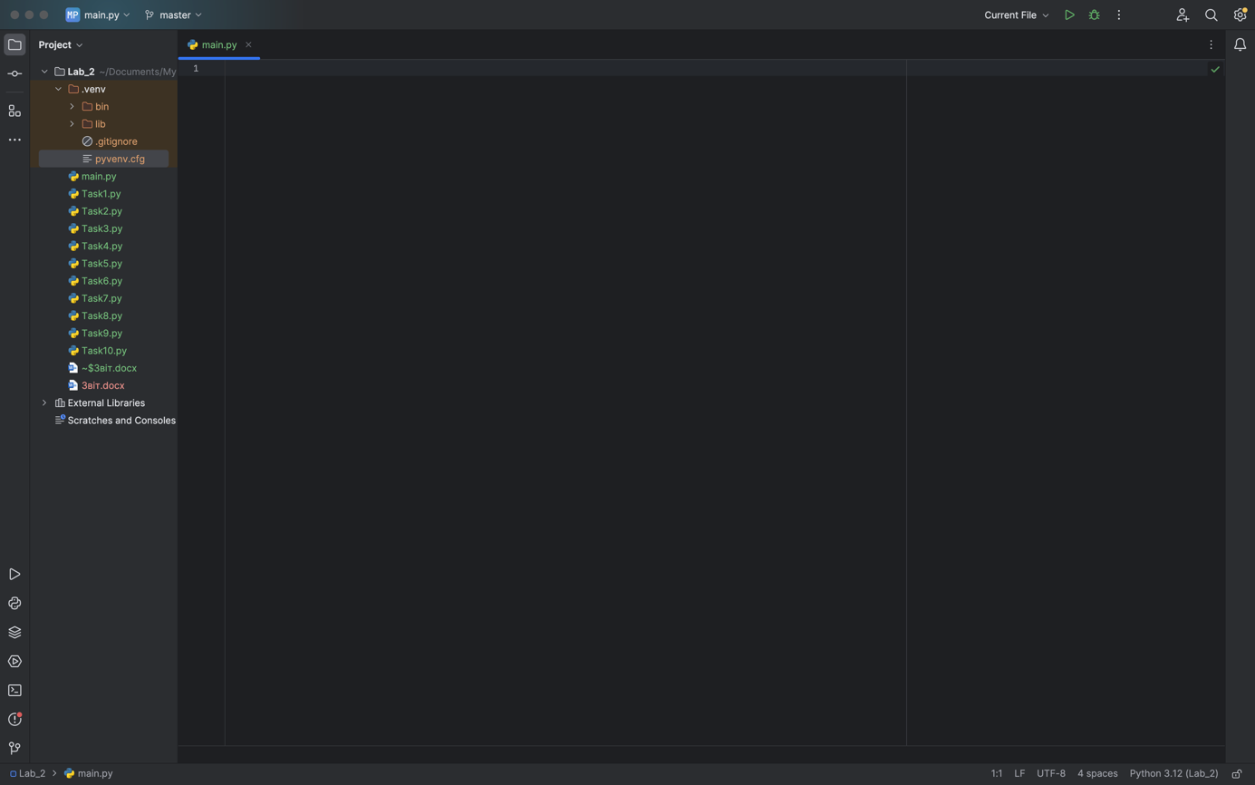

Рисунок 4 – Створення відповідних файлів для другої лабораторної роботи.

**2.2 Задача 1 – Positive/Zero/Negative – Додатне/Нуль/Від'ємне**

Функція positive_zero_negative() вирішує завдання визначення орієнтації числа (позитивне, негативне чи нуль). Ця функція включає в себе такі кроки:

* Введення:
  + За допомогою циклу while True запитує користувача ввести число.
* Обробка введення:
  + Спроба перетворити введене значення у число типу float.
  + Якщо введене число є цілим, воно перетворюється в тип int.
* Перевірка на коректність введення:
  + Використання конструкції try та except для перехоплення помилок введення. Якщо введене значення не є числом, виводиться відповідне повідомлення, і користувач повторює введення.
* Створення функції:
  + Створення функції для визначення орієнтації числа, яка може бути використана у інших частинах програми.
* Визначення орієнтації числа:
  + Використання умовних операторів (if, else) для визначення орієнтації числа (негативне, нуль чи позитивне).
* Виведення результату:
  + Залежно від орієнтації числа виводиться відповідне повідомлення у консоль.

**2.3 Задача 2 – Even/Odd – Парне/не парне**

Ця функція even_odd() вирішує завдання визначення парності чи непарності введеного числа. Основні кроки розв'язку включають:

* Введення:
  + За допомогою циклу while True програма просить користувача ввести число.
* Обробка введення:
  + Спроба перетворити введене значення у число типу float.
  + Якщо введене число є цілим, воно перетворюється в тип int.
* Перевірка на коректність введення:
  + Використання конструкції try та except для перехоплення помилок введення. Якщо введене значення не є числом, виводиться відповідне повідомлення, і користувач повторює введення.
* Визначення парності чи непарності числа:
  + Використання оператора % для визначення залишку від ділення на 2.
  + Якщо залишок дорівнює 0, число є парним, інакше - непарним.
* Виведення результату:
  + Залежно від парності чи непарності числа виводиться відповідне повідомлення у консоль.

**2.4 Задача 3 – Day of the Week – Який зараз день тижня**

Ця функція day_of_the_week() вирішує завдання визначення дня тижня за введеним числом від 1 до 7. Основні кроки розв'язку включають:

* Введення:
  + За допомогою циклу while True програма просить користувача ввести число.
* Обробка введення:
  + Спроба перетворити введене значення у ціле число типу int.
* Перевірка на коректність введення:
  + Використання конструкції try та except для перехоплення помилок введення. Якщо введене значення не є числом або не входить у діапазон від 1 до 7, виводиться відповідне повідомлення, і користувач повторює введення.
* Визначення дня тижня:
  + Використання умовних операторів (if, elif, else) для визначення назви дня тижня в залежності від введеного числа.
* Виведення результату:
  + Залежно від введеного числа виводиться відповідне повідомлення у консоль.

**2.5 Задача 4 – Student Score**

Ця функція student_score() вирішує завдання визначення оцінки студента в системі США за введеним балом у діапазоні від 0 до 100. Основні кроки розв'язку включають:

* Введення:
  + За допомогою циклу while True програма просить користувача ввести оцінку.
* Обробка введення:
  + Спроба перетворити введене значення у число типу float.
  + Якщо введене число є цілим, воно перетворюється в тип int.
* Перевірка на коректність введення:
  + Використання конструкції try та except для перехоплення помилок введення. Якщо введене значення не є числом або не входить у діапазон від 0 до 100, виводиться відповідне повідомлення, і користувач повторює введення.
* Визначення оцінки за системою США:
  + Використання умовних операторів (if, elif, else) для визначення оцінки в залежності від введеного балу.
* Виведення результату:
  + Залежно від введеної оцінки виводиться відповідне повідомлення у консоль.

**2.6 Задача 5 – Smart Parrot – Розумний Папуга**

Ця функція `smart_parrot()` вирішує завдання "розумного папуги", який повторює введений текст, поки не отримає вказану фразу прощання. Основні кроки розв'язку включають:

* Виведення початкових фраз:
  + Виведення інструкцій та переліку фраз прощання, які припинять повторення тексту.
* Введення тексту:
  + За допомогою циклу `while True` програма просить користувача ввести текст.
* Перевірка умови завершення:
  + Перевірка, чи введений текст не є однією з фраз прощання. Якщо він є, програма виводить заключну фразу та завершує роботу.
* Виведення повтореного тексту:
  + Якщо введений текст не є фразою прощання, він повторюється у консоль.

**2.7 Задача 6 – Find the Word – Знайти слово**

Ця функція `find_the_word()` вирішує завдання пошуку введеного слова в заданому списку. Основні кроки розв'язку включають:

* Виведення інструкцій та списку слів:
  + Виведення інструкцій щодо завдання.
  + Залежно від введення користувача (`'y'` або `'n'`), можливе виведення списку слів.
* Перевірка умови введення:
  + Використання конструкції `try` та `except` для перевірки правильності введення варіанту виведення списку (`'y'` або `'n'`).
* Виведення слова та його індексу:
  + Користувач вводить слово.
  + За допомогою циклу `for` та `enumerate` перевіряється наявність введеного слова в списку.
  + Якщо слово знайдено, виводиться повідомлення про його індекс.
  + Якщо слово не знайдено, виводиться повідомлення про відсутність слова в списку.

**2.8 Задача 7 – Find the Capital – Знайти столицю країни**

Ця функція `find_the_capital()` вирішує завдання пошуку столиці для введеної країни в заданому словнику. Основні кроки розв'язку включають:

* Виведення інструкцій та списку країн:
  + Виведення інструкцій щодо завдання.
  + Залежно від введення користувача (`'y'` або `'n'`), можливе виведення списку країн.
* Перевірка умови введення:
  + Використання конструкції `try` та `except` для перевірки правильності введення варіанту виведення списку (`'y'` або `'n'`).
* Виведення столиці та країни:
  + Користувач вводить країну.
  + За допомогою циклу `for` та `enumerate` перевіряється наявність введеної країни в словнику.
  + Якщо країну знайдено, виводиться повідомлення про її столицю та порядковий номер країни в словнику.
  + Якщо країну не знайдено, виводиться повідомлення про невідомість країни.

**2.9 Задача 8 – Tournament – Турнір**

Ця функція `tournament()` генерує пари команд для турніру зі списку команд `teams`. Основні кроки розв'язку включають:

* Ініціалізація списку команд:
  + Створення списку `teams` із заданими назвами команд.
* Виведення пар команд:
  + Використання вкладених циклів `for` та `enumerate` для ітерації через команди та генерації пар.
* Перевірка, щоб команда не гравала сама собі (team1 != team2).
  + Виведення пар команд у форматі "команда1 VS команда2".

**Задача 9 – Factorial with recursion – Рекурсивний факторіал**

Ця програма реалізує обчислення факторіалу числа з використанням рекурсивної функції. Основні етапи розв'язку включають:

* Рекурсивна функція `factorial`:
  + Функція отримує вхідне число `n`.
  + Якщо `n` менше або рівне 1, повертається 1 (базовий випадок).
  + В іншому випадку, функція повертає добуток числа `n` та результату рекурсивного виклику `factorial(n-1)`.
* Головна функція `factorial_with_recursion`:
  + Користувач вводить натуральне число.
  + Викликається функція `factorial` з введеним числом `n`.
  + Виводиться результат у вигляді факторіалу числа `n`.

**Задача 10 – Recursive reverse without arrays and cycles – Рекурсивний реверс без масивів і циклів**

Ця програма використовує рекурсію для введення чисел та їх подальшого виведення у зворотньому порядку. Основні етапи розв'язку включають:

* Функція `enter`:
  + Очікує введення користувачем числа `a`.
  + Використовує конструкцію `while True` та `try-except` для перевірки, чи введено ціле число. Якщо введено правильне число, вихід з циклу.
  + Зменшує `n` на одиницю та викликає саму себе рекурсивно.
  + Друкує значення `a` з кінця, використовуючи `end=' '` для виведення значень у одному рядку.
* Головна функція `recursive_reverse_without_arrays_and_cycles`:
  + Очікує введення користувачем числа `n`, яке представляє кількість елементів.
  + Якщо введено правильне число `n`, викликає функцію `enter(n)` для початку процесу введення та виведення чисел у зворотньому порядку.

**3.Код програми з необхідними коментарями**

**3.1 Task1.py**

def positive_zero_negative():

# Очікує введення користувачем числа та перетворює його на float

while True:

try:

n = input("\nEnter the number, and I will tell you its orientation.\nNumber = ")

n = float(n)

# Перевіряє, чи введене число - ціле, і в разі успіху присвоює значення n як ціле число

if float(n) == int(n):

n = int(n)

break

except ValueError:

# Виводить повідомлення про помилку, якщо введено нечислове значення

print("\nIt isn't a number.", end=" ")

# Визначає та виводить орієнтацію введеного числа

if n < 0:

return print(f"Number = {n}. It is a negative number.")

elif n == 0:

return print(f"Number = {n}. It is zero number.")

else:

return print(f"Number = {n}. It is a positive number.")

**3.2 Task2.py**

def even_odd():

# Очікує введення користувачем числа та перетворює його на float

while True:

try:

n = input("\nEnter the number, and I will tell you if it's even or odd.\nNumber = ")

n = float(n)

# Перевіряє, чи введене число - ціле, і в разі успіху присвоює значення n як ціле число

if float(n) == int(n):

n = int(n)

break

except ValueError:

# Виводить повідомлення про помилку, якщо введено нечислове значення

print("\nIt isn't a number.", end=" ")

# Визначає та виводить, чи число парне чи непарне

if n % 2 == 0:

return print(f"{n} is an even number.")

else:

return print(f"{n} is an odd number.")

**3.3 Task3.py**

def day_of_the_week():

while True:

try:

# Запит користувача на введення числа від 1 до 7

n = input("\nEnter the number (1-7) and I will tell you the name of the day.\nNumber = ")

n = int(n)

# Перевірка чи введене число є натуральним в межах від 1 до 7

if 0 < n < 8:

break

else:

# Виведення повідомлення про помилку у разі неправильного введення числа

print("\nIt isn't a number (1-7)", end=" ")

except ValueError:

# Виведення повідомлення про помилку у разі введення нечислового значення

print("\nIt isn't a natural number.", end=" ")

# Визначення та виведення назви дня тижня відповідно до введеного числа

if n == 1:

return print("First day is Monday.")

elif n == 2:

return print("Second day is Tuesday.")

elif n == 3:

return print("Third day is Wednesday.")

elif n == 4:

return print("Fourth day is Thursday.")

elif n == 5:

return print("Fifth day is Friday.")

elif n == 6:

return print("Sixth day is Saturday.")

else:

return print("Seventh day is Sunday.")

**3.4 Task4.py**

def student_score():

while True:

try:

# Запит користувача на введення оцінки в межах від 0 до 100

n = input("\nEnter the Grade (0 - 100) and I will give you this grade in the USA system.\nNumber = ")

n = float(n)

# Перевірка чи введене число є цілим чи дробовим, та чи знаходиться в межах від 0 до 100

if float(n) == int(n) and 0 <= n <= 100:

n = int(n)

break

else:

# Виведення повідомлення про помилку у разі неправильного введення

print("\nIt isn't a grade (0-100)", end=" ")

except ValueError:

# Виведення повідомлення про помилку у разі введення нечислового значення

print("\nIt isn't a number.", end=" ")

# Визначення та виведення оцінки за американською системою відповідно до введеної оцінки

print(f"\nYour grade: {n} - ", end="")

if n >= 90:

return print("A")

elif n >= 82:

return print("B")

elif n >= 75:

return print("C")

elif n >= 64:

return print("D")

elif n >= 60:

return print("E")

else:

return print("F")

**3.5 Task5.py**

def smart_parrot():

# Задання словникової множини фраз, які визначають завершення

farewell_phrases = {"Bye", "Good bye", "Have a nice day", "Farewell", "See you later"}

# Виведення інструкції користувачу

print("\nEnter a line of text. If you want to finish, enter one of the farewell phrases:")

# Виведення фраз, які визначають завершення

for i, word in enumerate(farewell_phrases, start=1):

print(f"- {word}", end="")

if len(farewell_phrases) == i:

print(".")

else:

print(";")

# Зчитування тексту від користувача та перевірка, чи введена фраза є фразою завершення

while True:

text = input("\nEnter the text, and the parrot will copy this text.\nText = ")

if text.lower() in (phrase.lower() for phrase in farewell_phrases):

# Виведення повідомлення та завершення програми при введенні фрази завершення

print("When suddenly, we fell apart.")

break

else:

# Копіювання та виведення введеного тексту

print(text)

**3.6 Task6.py**

def find_the_word():

# Задання списку слів

words = ["I", "You", "We", "They", "He", "She", "It", "Everybody", "Nobody", "am", "is", "are"]

# Виведення інструкції користувачу

print("\nI will provide you with a list. You will enter a word. If this word is in the list,",

"I will write it and give you the index (or position) of this word.")

print("Otherwise, I will say that the list doesn't have this word.")

# Запитання користувача, чи він хоче побачити слова зі списку

while True:

try:

a = input("If you want to see words when I know, enter 'y'; if you don't want, enter 'n': ")

if a.lower() == 'y' or a.lower() == 'n':

break

except ValueError:

print("It isn't a valid input.")

# Виведення слів зі списку, якщо користувач вибрав відповідну опцію

if a.lower() == 'y':

print("\nList:")

for i, word in enumerate(words, start=1):

print(f"{i}. {word}", end="")

if i == len(words):

print(".")

else:

print(";")

# Зчитування слова від користувача та виведення результату пошуку

word = input("\nEnter a word: ")

for i, word_in_list in enumerate(words, start=1):

if word.lower() == word_in_list.lower():

return print(f"\nThe list contains this word.\nThe word \"{word}\" has index {i}.")

return print("\nThe list doesn't contain this word.")

**3.7 Task7.py**

def find_the_capital():

# Виведення інструкції користувачу

print("\nEnter the country, and I will give you its capital.")

# Запитання користувача, чи він хоче побачити список країн

while True:

try:

a = input("If you want to see countries when I know, enter 'y'; if you don't want, enter 'n': ")

if a.lower() == 'y' or a.lower() == 'n':

break

except ValueError:

print("It isn't a valid input.")

# Словник зі столицями країн

capitals = {

"Afghanistan": "Kabul",

"Albania": "Tirana",

"Algeria": "Algiers",

"Andorra": "Andorra la Vella",

"Angola": "Luanda",

"Antigua and Barbuda": "St. John's",

"Argentina": "Buenos Aires",

"Armenia": "Yerevan",

"Australia": "Canberra",

"Austria": "Vienna",

"Azerbaijan": "Baku",

"Bahamas": "Nassau",

"Bahrain": "Manama",

"Bangladesh": "Dhaka",

"Barbados": "Bridgetown",

"Belarus": "Minsk",

"Belgium": "Brussels",

"Belize": "Belmopan",

"Benin": "Porto-Novo",

"Bhutan": "Thimphu",

"Bolivia": "Sucre",

"Bosnia and Herzegovina": "Sarajevo",

"Botswana": "Gaborone",

"Brazil": "Brasília",

"Brunei": "Bandar Seri Begawan",

"Bulgaria": "Sofia",

"Burkina Faso": "Ouagadougou",

"Burundi": "Bujumbura",

"Cambodia": "Phnom Penh",

"Cameroon": "Yaoundé",

"Canada": "Ottawa",

"Cape Verde": "Praia",

"Central African Republic": "Bangui",

"Chad": "N'Djamena",

"Chile": "Santiago",

"China": "Beijing",

"Colombia": "Bogotá",

"Comoros": "Moroni",

"Congo (Congo-Brazzaville)": "Brazzaville",

"Costa Rica": "San José",

"Croatia": "Zagreb",

"Cuba": "Havana",

"Cyprus": "Nicosia",

"Czechia (Czech Republic)": "Prague",

"Denmark": "Copenhagen",

"Djibouti": "Djibouti",

"Dominica": "Roseau",

"Dominican Republic": "Santo Domingo",

"East Timor (Timor-Leste)": "Dili",

"Ecuador": "Quito",

"Egypt": "Cairo",

"El Salvador": "San Salvador",

"Equatorial Guinea": "Malabo",

"Eritrea": "Asmara",

"Estonia": "Tallinn",

"Eswatini (fmr. Swaziland)": "Mbabane",

"Ethiopia": "Addis Ababa",

"Fiji": "Suva",

"Finland": "Helsinki",

"France": "Paris",

"Gabon": "Libreville",

"Gambia": "Banjul",

"Georgia": "Tbilisi",

"Germany": "Berlin",

"Ghana": "Accra",

"Greece": "Athens",

"Grenada": "St. George's",

"Guatemala": "Guatemala City",

"Guinea": "Conakry",

"Guinea-Bissau": "Bissau",

"Guyana": "Georgetown",

"Haiti": "Port-au-Prince",

"Honduras": "Tegucigalpa",

"Hungary": "Budapest",

"Iceland": "Reykjavik",

"India": "New Delhi",

"Indonesia": "Jakarta",

"Iran": "Tehran",

"Iraq": "Baghdad",

"Ireland": "Dublin",

"Israel": "Jerusalem",

"Italy": "Rome",

"Ivory Coast (Côte d'Ivoire)": "Yamoussoukro",

"Jamaica": "Kingston",

"Japan": "Tokyo",

"Jordan": "Amman",

"Kazakhstan": "Nur-Sultan",

"Kenya": "Nairobi",

"Kiribati": "South Tarawa",

"Korea, North": "Pyongyang",

"Korea, South": "Seoul",

"Kosovo": "Pristina",

"Kuwait": "Kuwait City",

"Kyrgyzstan": "Bishkek",

"Laos": "Vientiane",

"Latvia": "Riga",

"Lebanon": "Beirut",

"Lesotho": "Maseru",

"Liberia": "Monrovia",

"Libya": "Tripoli",

"Liechtenstein": "Vaduz",

"Lithuania": "Vilnius",

"Luxembourg": "Luxembourg City",

"Madagascar": "Antananarivo",

"Malawi": "Lilongwe",

"Malaysia": "Kuala Lumpur",

"Maldives": "Male",

"Mali": "Bamako",

"Malta": "Valletta",

"Marshall Islands": "Majuro",

"Mauritania": "Nouakchott",

"Mauritius": "Port Louis",

"Mexico": "Mexico City",

"Micronesia": "Palikir",

"Moldova": "Chisinau",

"Monaco": "Monaco",

"Mongolia": "Ulaanbaatar",

"Montenegro": "Podgorica",

"Morocco": "Rabat",

"Mozambique": "Maputo",

"Myanmar (formerly Burma)": "Naypyidaw",

"Namibia": "Windhoek",

"Nauru": "Yaren District",

"Nepal": "Kathmandu",

"Netherlands": "Amsterdam",

"New Zealand": "Wellington",

"Nicaragua": "Managua",

"Niger": "Niamey",

"Nigeria": "Abuja",

"North Macedonia": "Skopje",

"Norway": "Oslo",

"Oman": "Muscat",

"Pakistan": "Islamabad",

"Palau": "Ngerulmud",

"Panama": "Panama City",

"Papua New Guinea": "Port Moresby",

"Paraguay": "Asunción",

"Peru": "Lima",

"Philippines": "Manila",

"Poland": "Warsaw",

"Portugal": "Lisbon",

"Qatar": "Doha",

"Romania": "Bucharest",

"Russia": "Moscow",

"Rwanda": "Kigali",

"Saint Kitts and Nevis": "Basseterre",

"Saint Lucia": "Castries",

"Saint Vincent and the Grenadines": "Kingstown",

"Samoa": "Apia",

"San Marino": "San Marino",

"Sao Tome and Principe": "Sao Tome",

"Saudi Arabia": "Riyadh",

"Senegal": "Dakar",

"Serbia": "Belgrade",

"Seychelles": "Victoria",

"Sierra Leone": "Freetown",

"Singapore": "Singapore",

"Slovakia": "Bratislava",

"Slovenia": "Ljubljana",

"Solomon Islands": "Honiara",

"Somalia": "Mogadishu",

"South Africa": "Pretoria",

"South Sudan": "Juba",

"Spain": "Madrid",

"Sri Lanka": "Colombo",

"Sudan": "Khartoum",

"Suriname": "Paramaribo",

"Sweden": "Stockholm",

"Switzerland": "Bern",

"Syria": "Damascus",

"Tajikistan": "Dushanbe",

"Tanzania": "Dodoma",

"Thailand": "Bangkok",

"Togo": "Lome",

"Tonga": "Nuku'alofa",

"Trinidad and Tobago": "Port of Spain",

"Tunisia": "Tunis",

"Turkey": "Ankara",

"Turkmenistan": "Ashgabat",

"Tuvalu": "Funafuti",

"Uganda": "Kampala",

"Ukraine": "Kyiv",

"United Arab Emirates": "Abu Dhabi",

"United Kingdom": "London",

"United States": "Washington, D.C.",

"Uruguay": "Montevideo",

"Uzbekistan": "Tashkent",

"Vanuatu": "Port Vila",

"Vatican City": "Vatican City",

"Venezuela": "Caracas",

"Vietnam": "Hanoi",

"Yemen": "Sana'a",

"Zambia": "Lusaka",

"Zimbabwe": "Harare",

}

# Виведення списку країн, якщо користувач вибрав відповідну опцію

if a.lower() == 'y':

for i, (country, capital) in enumerate(capitals.items(), start=1):

print(f"{i}. {country}", end="")

if i == len(capitals):

print(".")

else:

print(";")

# Зчитування назви країни від користувача та виведення результату пошуку

find = input("\nCountry - ")

for i, (country, capital) in enumerate(capitals.items(), start=1):

if find.lower() == country.lower():

return print(f"\n{capital} is the capital of {country}.\nCountry by number \"{i}\".")

return print("\nI'm sorry so sorry.\nI don't know this country.")

**3.8 Task8.py**

def tournament():

# Список команд

teams = ['Dragons', 'Wolves', 'Pandas', 'Unicorns']

# Виведення пустого рядка для форматування

print("")

# Перебір команд та виведення всіх можливих поєдинків

for i, team1 in enumerate(teams, start=1):

for j, team2 in enumerate(teams, start=1):

# Виключаємо можливість гравати команди самі з собою

if team1 != team2:

print(f"- {team1} VS {team2}")

**3.9 Task9.py**

def factorial(n):

# Рекурсивна функція для обчислення факторіалу

if n <= 1:

return 1

return n * factorial(n - 1)

def factorial_with_recursion():

# Введення користувача та обчислення факторіалу

print("You can enter a natural number, and I will give you the factorial of that number.")

while True:

try:

n = input("Number = ")

n = int(n)

break

except ValueError:

print("\nIt isn't an integer.")

# Виведення результату

return print(f"{n}! = {factorial(n)}")

**3.10 Task10.py**

def enter(n):

# Функція для рекурсивного введення та виведення чисел

if n > 0:

while True:

try:

a = input("Enter: ")

a = int(a)

break

except ValueError:

print("\nIt isn't a valid integer. Please enter a valid integer.")

n -= 1

enter(n)

print(a, end=' ')

def recursive_reverse_without_arrays_and_cycles():

# Введення користувача та виведення зворотньої послідовності

print("Enter an integer, and I will give you its reverse sequence.")

while True:

try:

n = int(input("Enter the number of elements: "))

if n > 0:

break

except ValueError:

print("\nIt isn't a valid number of elements.")

if n == 1:

print(f"You can enter {n} element, and I will give you its reverse.")

else:

print(f"You can enter {n} elements, and I will give you their reverse.")

enter(n)

**3.11 main.py**

# Імпорт функцій з окремих модулів для виклику

from Task1 import positive_zero_negative

from Task2 import even_odd

from Task3 import day_of_the_week

from Task4 import student_score

from Task5 import smart_parrot

from Task6 import find_the_word

from Task7 import find_the_capital

from Task8 import tournament

from Task9 import factorial_with_recursion

from Task10 import recursive_reverse_without_arrays_and_cycles

def main():

while True:

# Головне меню програми

print("\nMenu:")

print("\t 0. Exit;")

print("\t 1. Task 1: \"Positive/Zero/Negative\";")

print("\t 2. Task 2: \"Even/Odd\";")

print("\t 3. Task 3: \"Day of the Week\";")

print("\t 4. Task 4: \"Student Score\";")

print("\t 5. Task 5: \"Smart Parrot\";")

print("\t 6. Task 6: \"Find the Word\";")

print("\t 7. Task 7: \"Find the Capital\";")

print("\t 8. Task 8: \"Tournament\";")

print("\t 9. Task 9: \"Factorial with recursion\";")

print("\t10. Task 10: \"Recursive reverse without arrays and cycles\".")

while True:

try:

# Введення користувачем номера завдання

menu = input("\nEnter menu item: ")

menu = int(menu)

if 0 <= menu <= 10:

if menu == 0:

print("\nExit...\n\n")

return 0

# Виклик функції відповідно до обраного пункту меню

elif menu == 1:

positive_zero_negative()

break

elif menu == 2:

even_odd()

break

elif menu == 3:

day_of_the_week()

break

elif menu == 4:

student_score()

break

elif menu == 5:

smart_parrot()

break

elif menu == 6:

find_the_word()

break

elif menu == 7:

find_the_capital()

break

elif menu == 8:

tournament()

break

elif menu == 9:

factorial_with_recursion()

break

elif menu == 10:

recursive_reverse_without_arrays_and_cycles()

break

else:

print("\nIt isn't a valid menu item.")

except ValueError:

print("\nIt isn't a valid menu item.")

main()

**4.Опис інтерфейсу програми користувача**

**(керівництво користувача)**

**4.1 Опис інтерфейсу програми:**

* Головне меню:
  + Головне меню надає список завдань, які користувач може обрати.
  + Для вибору завдання користувач повинен ввести відповідний номер.
* Завдання:
  + Кожне завдання відповідає конкретній функції Python, яка виконує певну дію або вирішує проблему.
  + Користувачу пропонується ввести номер завдання, і програма виконає обране завдання.
* Вихід з програми:
  + Для виходу з програми користувач повинен ввести '0' у головному меню.
  + Після вибору '0' програма виведе повідомлення про вихід і завершить роботу.
* Перевірка введених даних:
  + Програма включає в себе перевірку введених даних, щоб переконатися, що користувач вводить дійсний номер завдання.
  + Якщо користувач вводить невірний номер завдання, виводиться повідомлення про помилку, і користувача просять ввести правильний.
* Описи завдань:
  + Кожне завдання відповідає конкретній проблемі або функціоналу, і користувач може обрати завдання відповідно до свого інтересу.
  + Описи для кожного завдання відображаються у головному меню, щоб допомогти користувачеві зрозуміти призначення кожного завдання.
* Виконання:
  + Після вибору завдання виконується відповідна функція Python, і користувач може взаємодіяти з завданням відповідно до його опису.

**4.2 Керівництво користувача:**

1. Запустіть програму.
2. Виберіть завдання, введенням відповідного номера з головного меню.
3. Слідуйте інструкціям, наданим завданням.
4. Після виконання завдання користувач може повернутися в головне меню, щоб обрати інше завдання або вийти з програми.

**Примітка:**

* Програма створена так, щоб бути зручною для користувача, з наданням чітких інструкцій та описів для кожного завдання.
* Користувач повинен дотримуватися інструкцій на екрані та вводити необхідну інформацію згідно з кожним завданням.

**5.Опис тестових прикладів**

Запустимо головну програму. Оберемо перший пункт для перевірки на визначення числа: додатне, відʼємне або нуль.

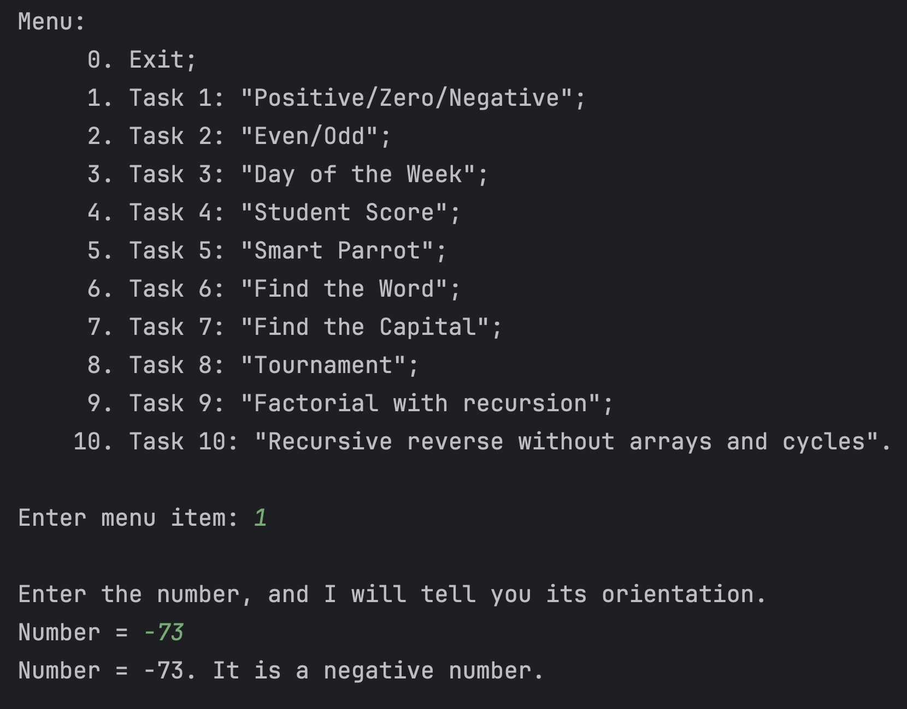

Рисунок 5 – Приклад роботи першого завдання. Обрали перший пункт та ввели відʼємне число. Програма відповіла, що це число відʼємне. Також ми переконалися, що ціле число воно сприймає добре та виводить у вигляді цілого числа.

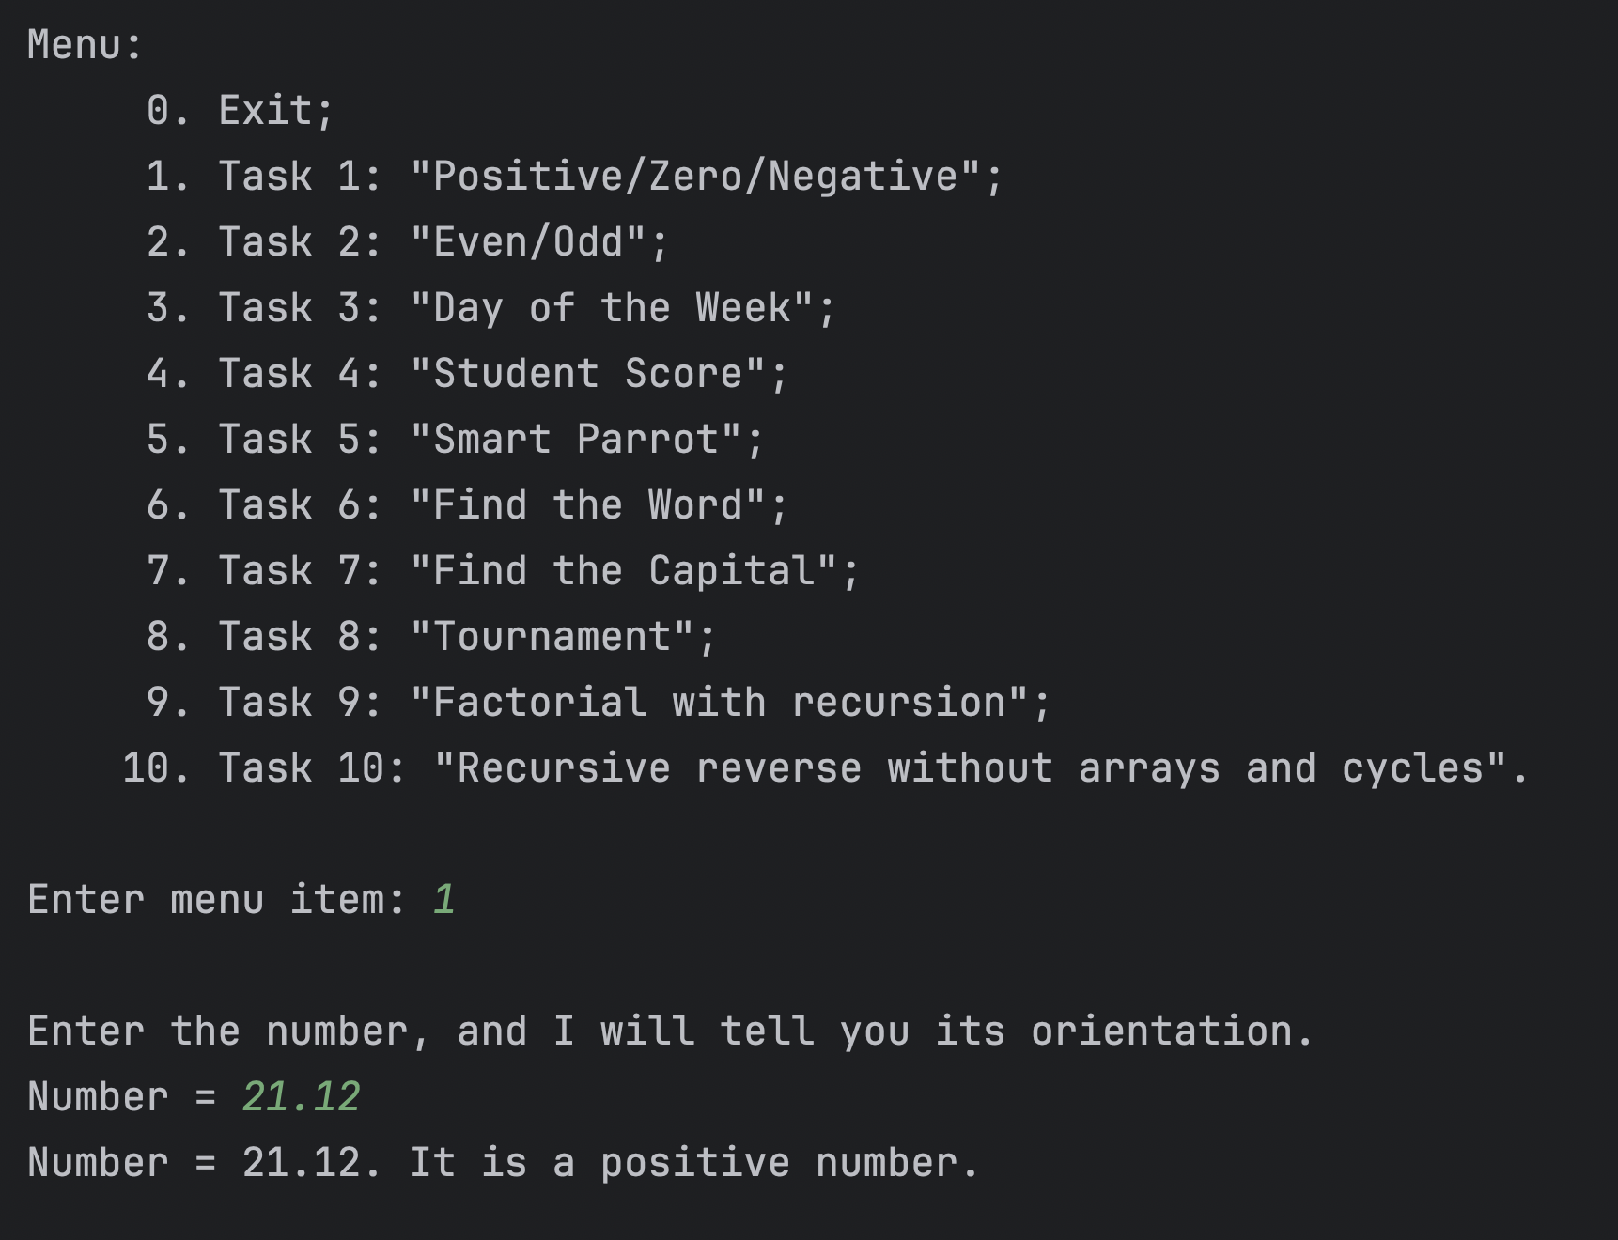

Рисунок 6 – Приклад роботи першого завдання. Обрали перший пункт та ввели додатне число. Програма відповіла, що це число додатне. Також ми переконалися, що дробове число воно сприймає добре та виводить у вигляді дробового числа.

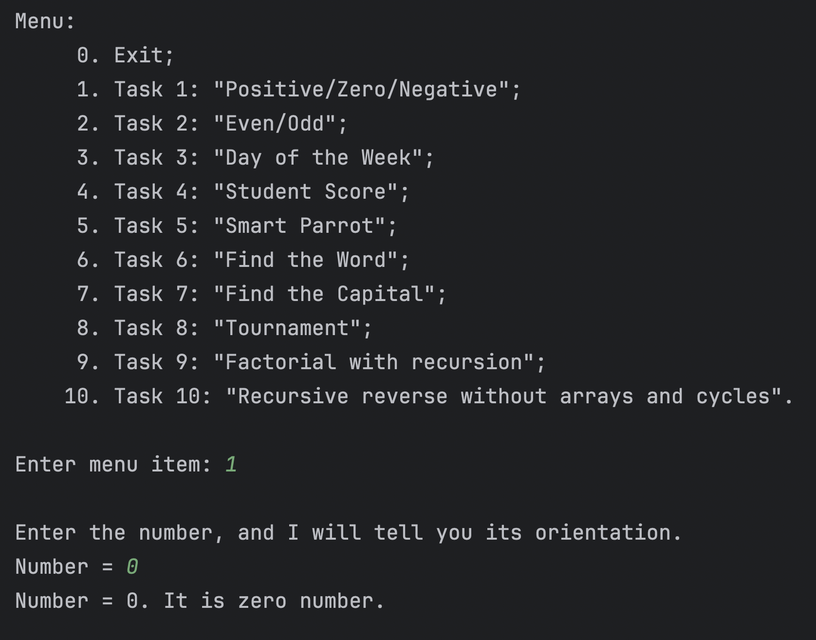

Рисунок 7 Приклад роботи першого завдання. Обрали перший пункт та ввели нульове число. Програма відповіла, що це число нуль.

Про всяк випадок перевіримо, якщо ми ввели строку символів – повина видати, що це не число.

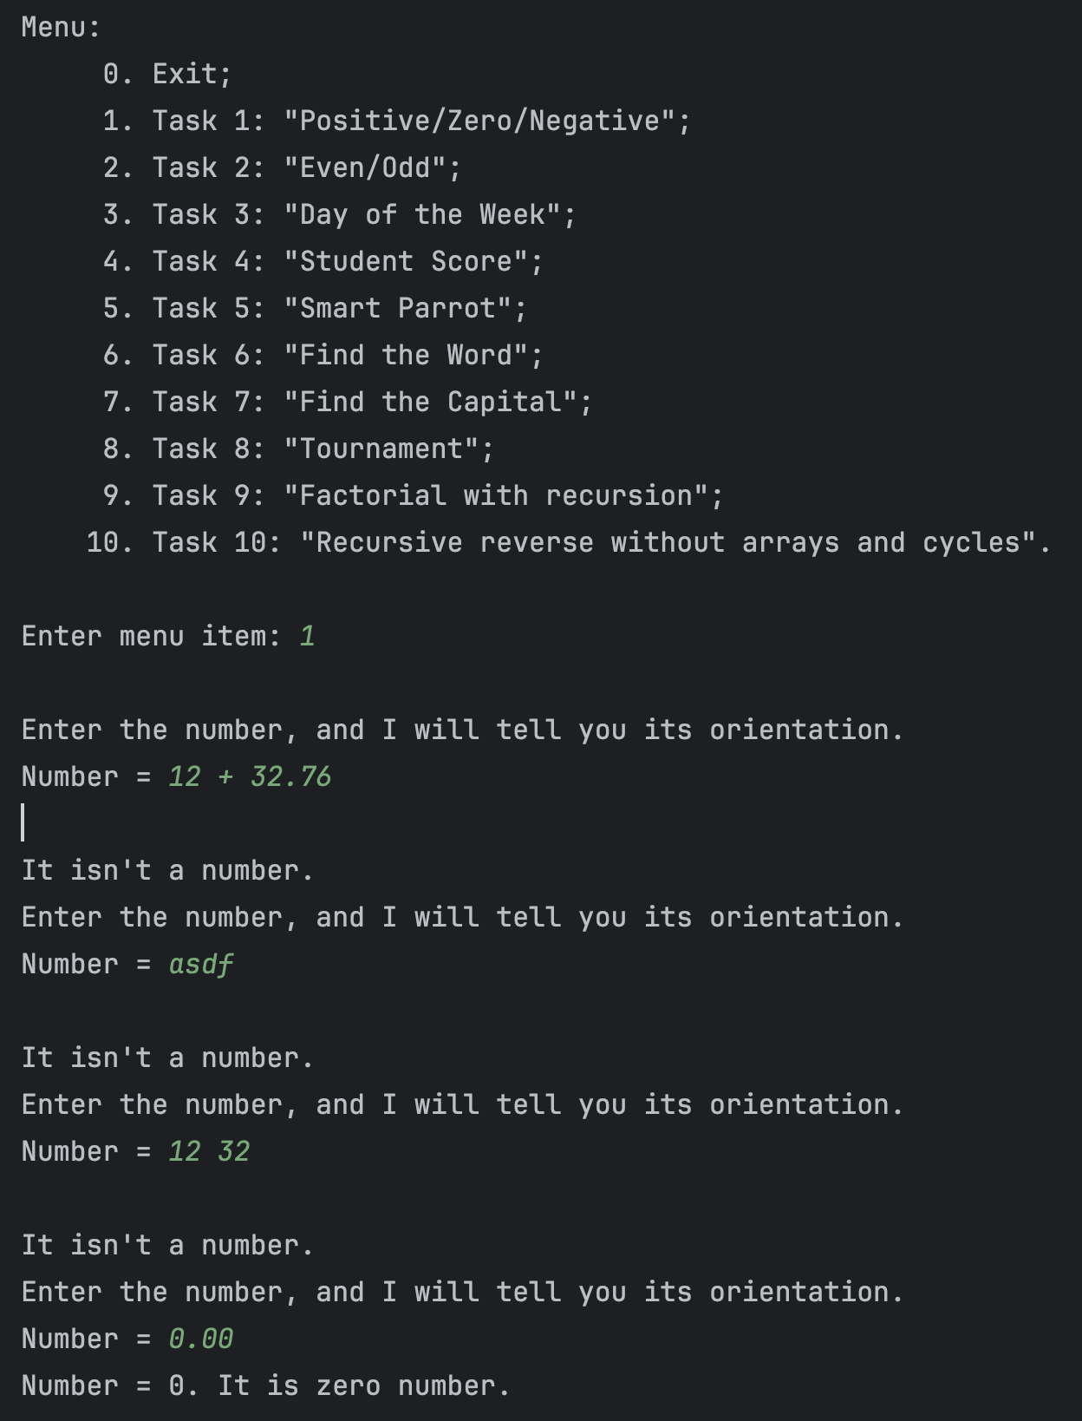

Рисунок 8 – Приклад роботи першого завдання. Намагаємося ввести рядок символів замість числа – видає помилку, та просить повторити ввід числа. Також переконалися, що якщо введено ціле число у вигляді дробового, то буде виведено ціле число.

Перевірка для введення строк замість символів, які потрібні, була додана всюди в один і той самий спосіб, тобто не можна ввести те, що не передбачено програмою, навіть пункт меню. А так як перевірка на це однотипна усюди, то немає сенсу перевіряти те ж саме у різних частинах коду.

Тепер оберемо другий пункт для перевірки на визначення числа: парне або непарне.

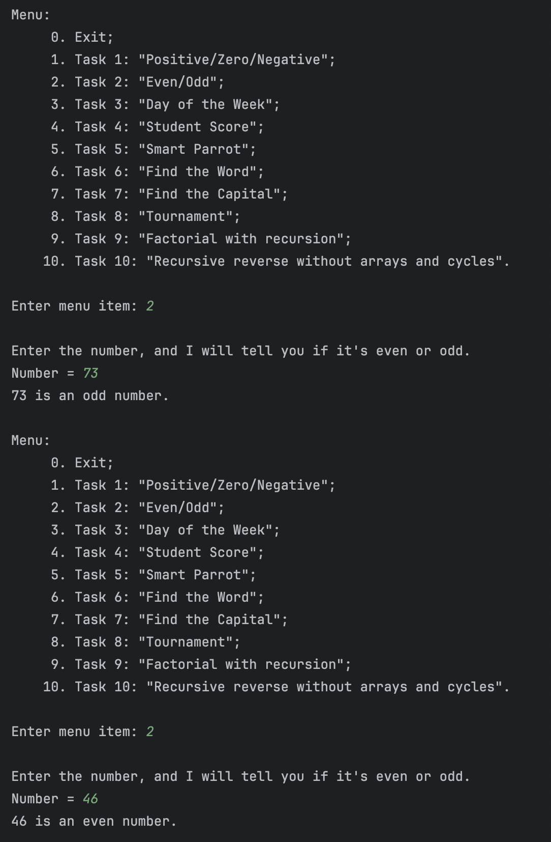

Рисунок 9 – Прикад роботи другого завдання. Ми перевірили додатні числа на парність або непарність – результат отримали задовільний для обох варіанті, тобто непарне число є непарним, а парне - парним.

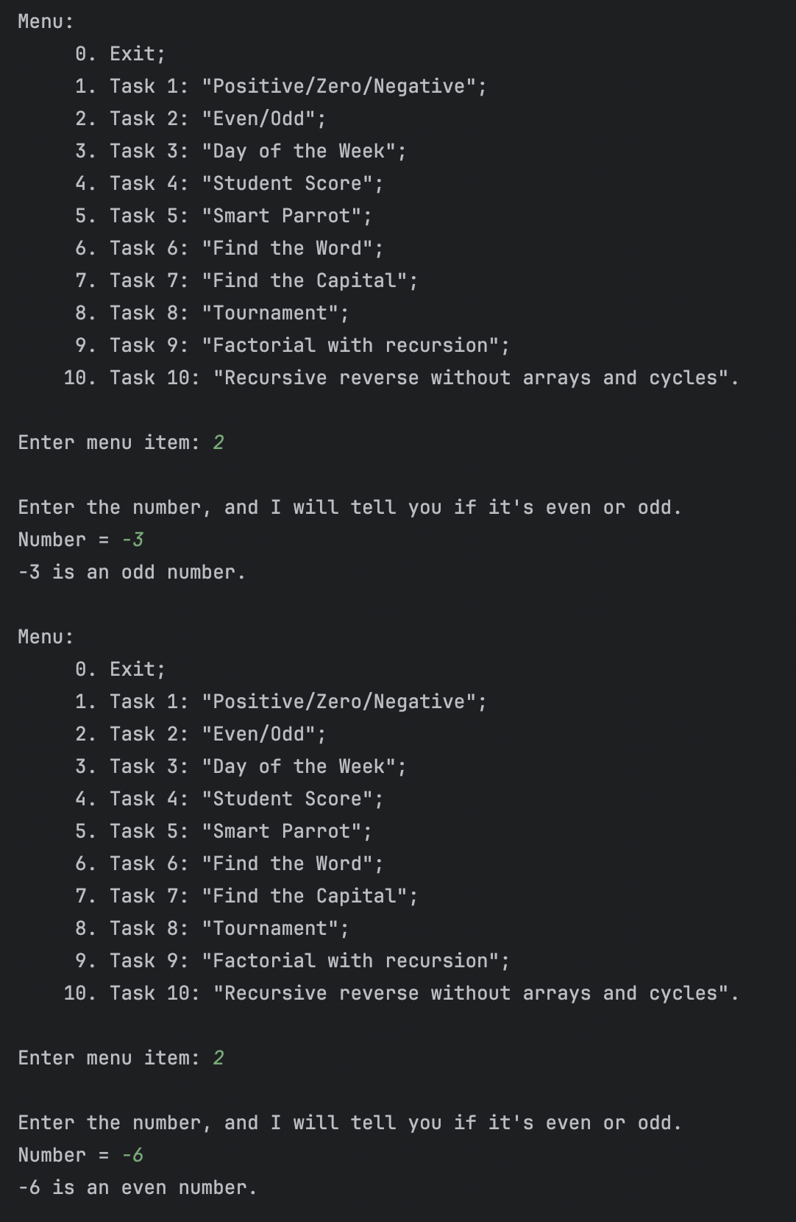

Рисунок 10 - Прикад роботи другого завдання. Ми перевірили відʼємні числа на парність або непарність – результат отримали задовільний для обох варіанті, тобто непарне число є непарним, а парне - парним.

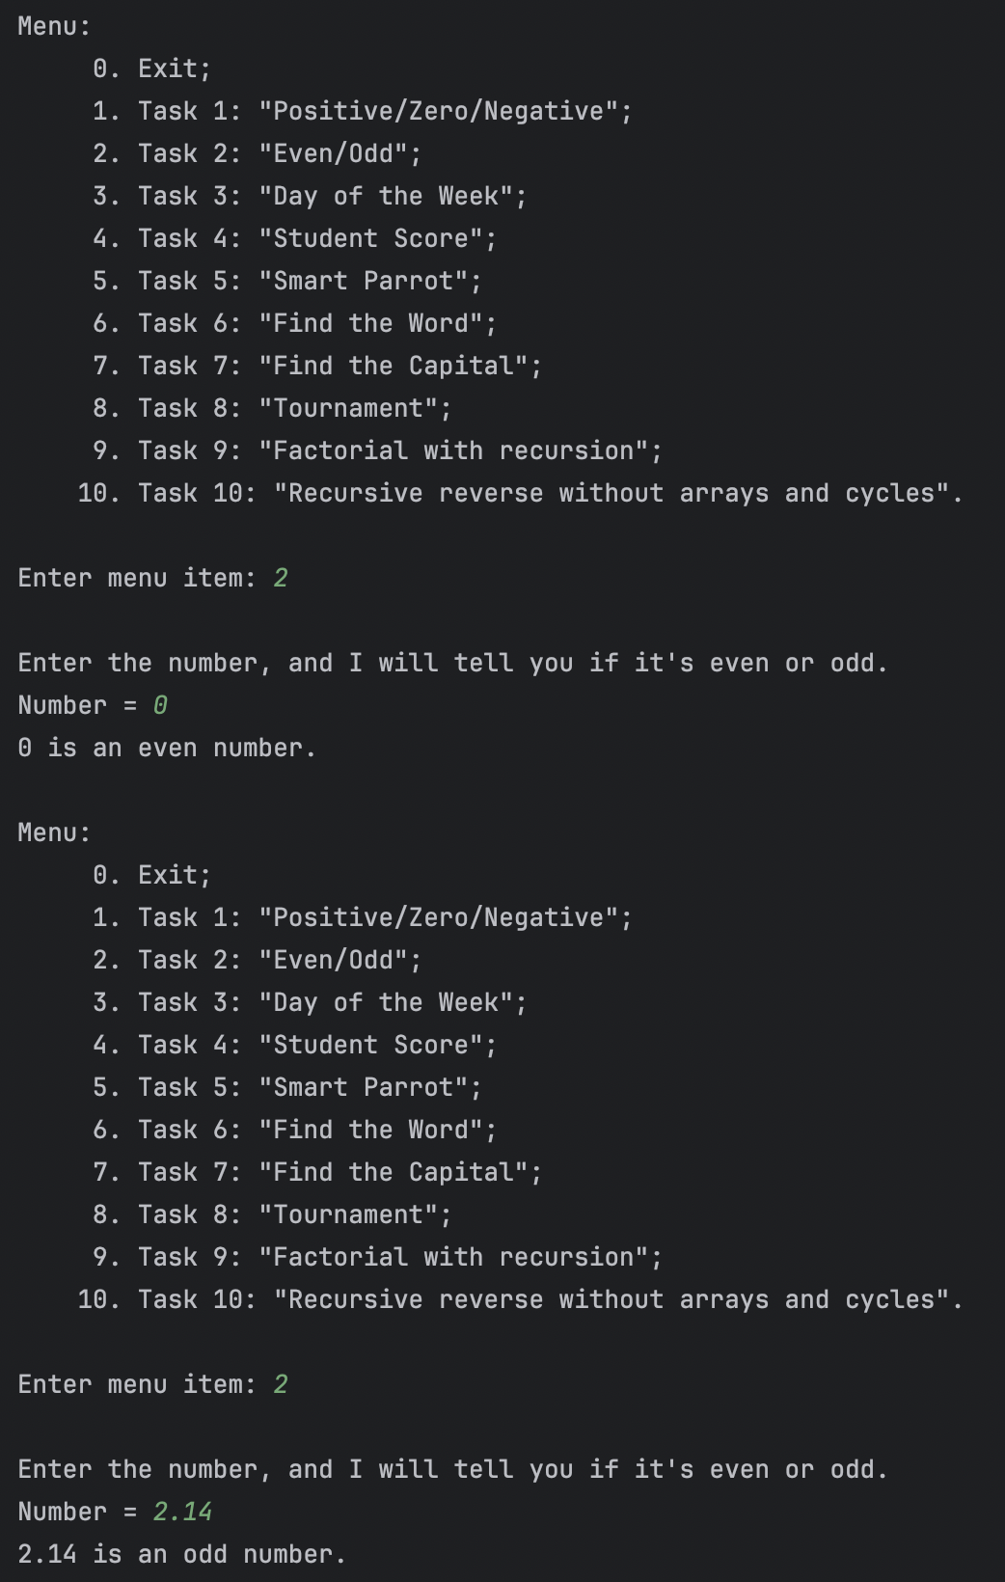

Рисунок 11 – Приклад роботи другої завдання. Зауважемо, що нуль – це парне число, а дробові числа завжди є непарними, окрім випадку, коли знаки після коми лише нулі.

Тепер оберемо третій пункт для перевірки на визначення дня тижня.

Одразу зауважемо, що треба вводити лише цілі числа від 1 до 7, інакше програма попросить вас ввести ще раз число.

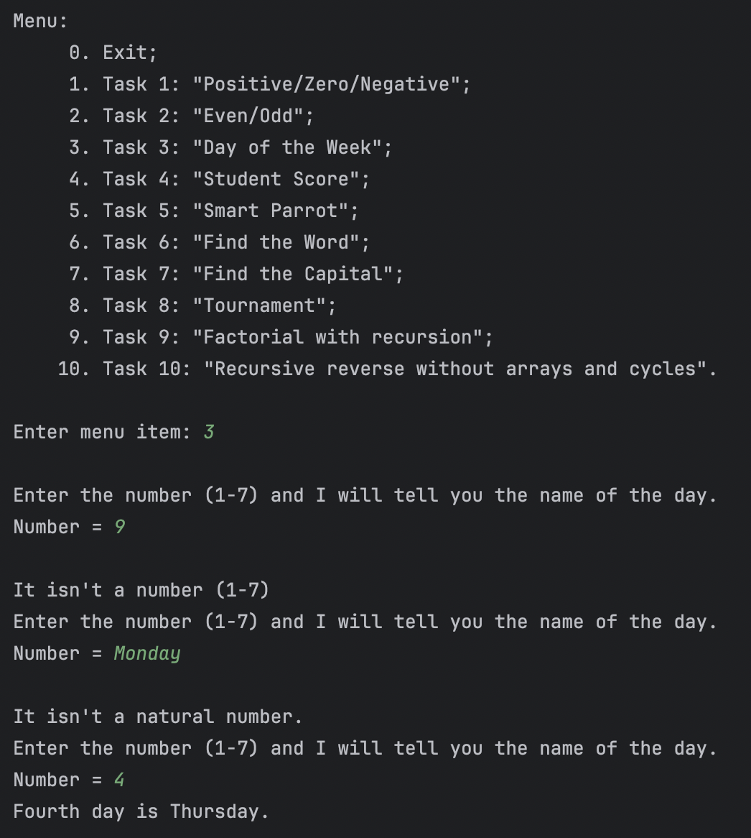

Рисунок 12 – Приклад роботи третього завдання. Ми бачимо, що треба вводити лише числа в діапазоні від 1 до 7 (лише цілі) – тоді отримаємо результат виводу дня тижня. У нашому прикладі ми ввели 4 та отримали четвертий день тижня – Четверг.

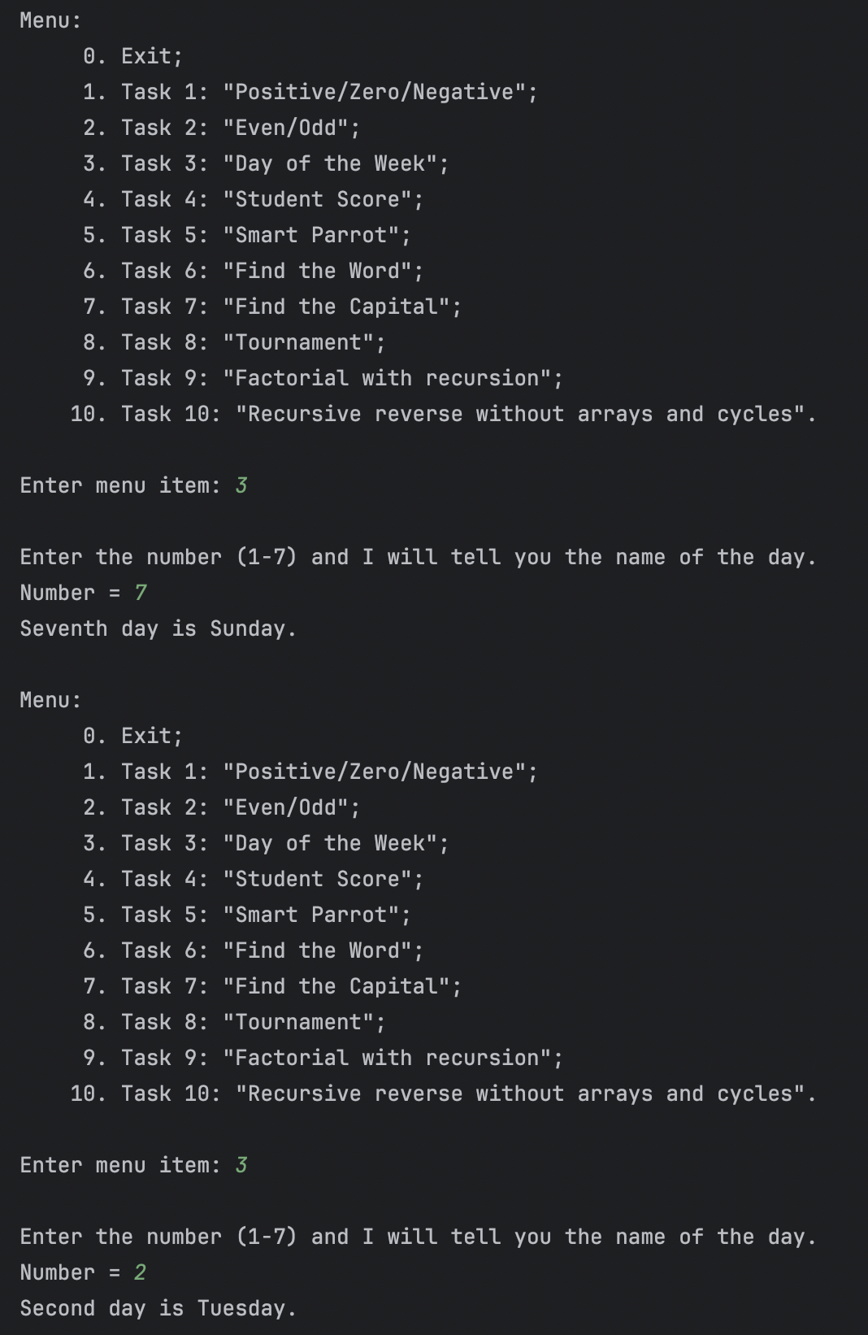

Рисунок 13 – Перевірка третього завдання. Перевіримо неділю та вівторок. Отримали задовільний результат.

Тепер оберемо четвертий пункт для перевірки амереканської системи оціннювання. Та введемо деякі оцінки: 50, 60, 90, 85.

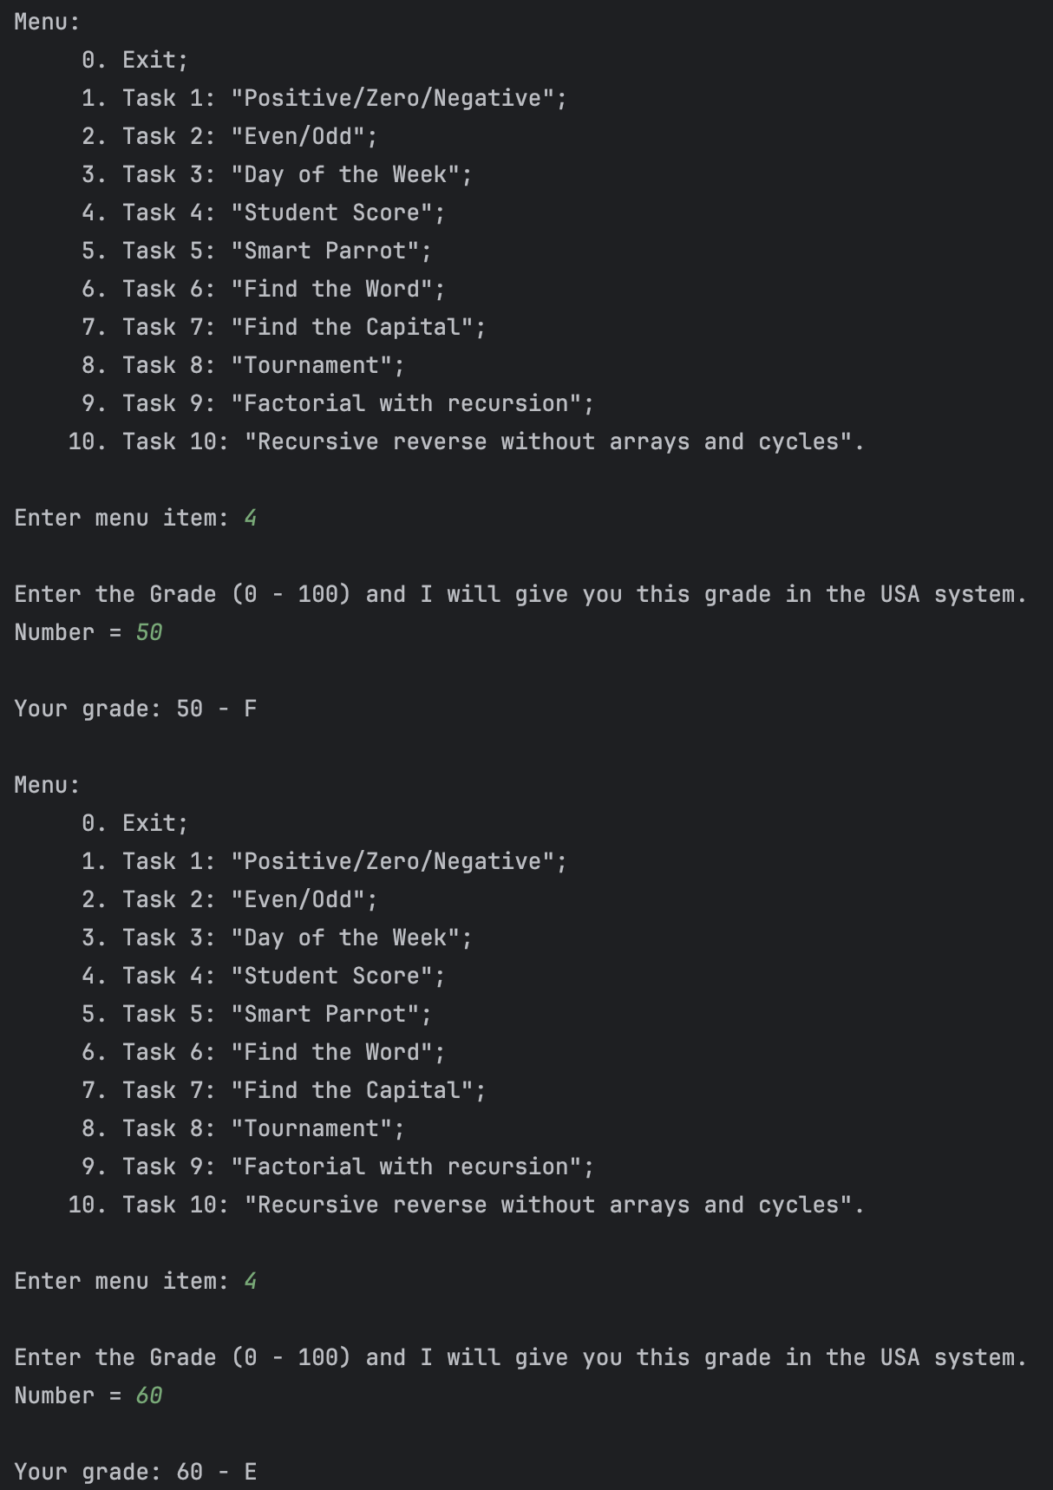

Рисунок 14 – Перевірка четвертого завдання. Надамо незадовільну оцінку та найнижчу позитивну. Отримали задовільний результат – амереканську систему оцінювання.

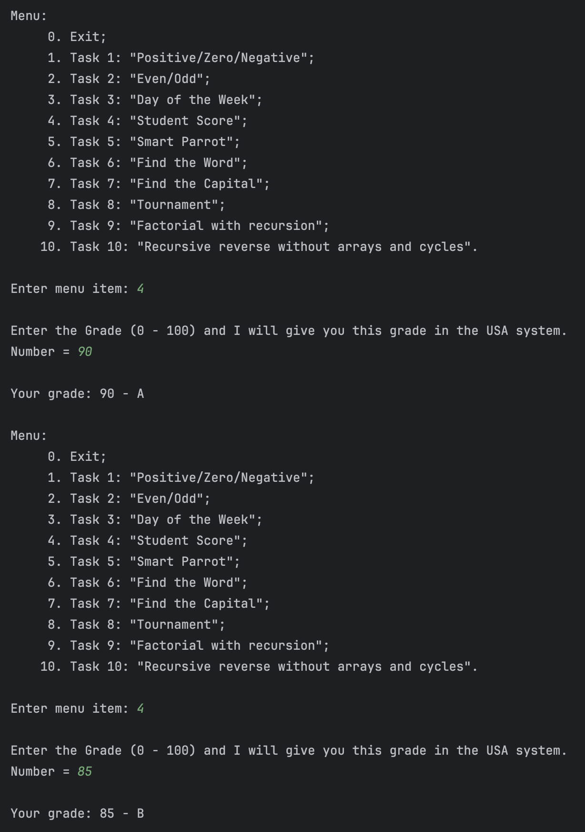

Рисунок 15 – Перевірка четвертого завдання. Надамо найвищу оцінку та на одну нижчу за неї. Отримали задовільний результат – амереканську систему оцінювання.

Тепер оберемо пʼятий пункт для перевірки розумного папуги. Ми бачимо, які фрази слів ввести, щоб зупинити папугу, зазначимо, що можна написати ці слова з будь-якої літери, тобто: великими, малими. У іншому випадку папуга буде повторювати наш текст.

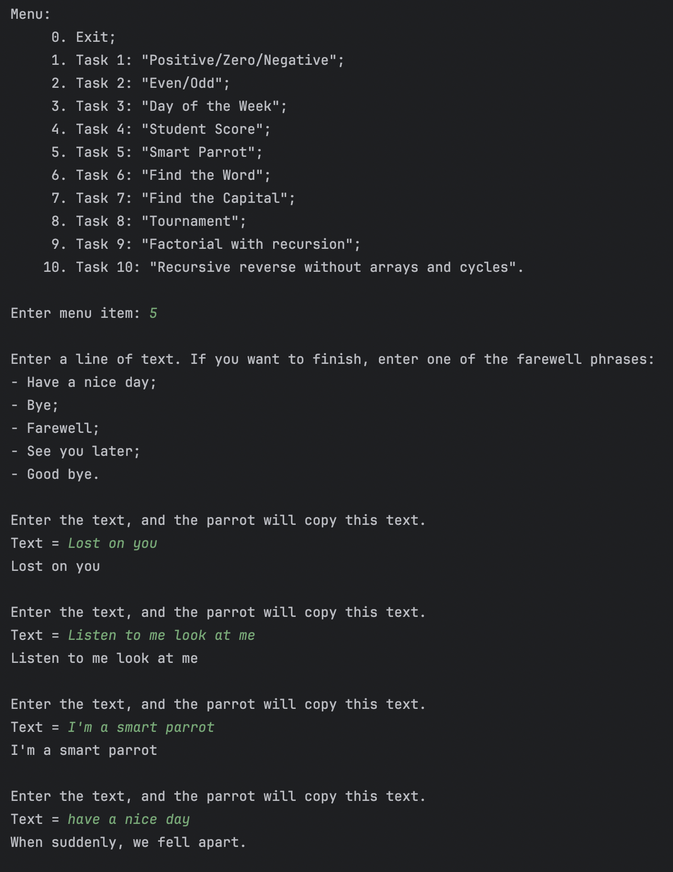

Рисунок 16 – Приклад роботи пʼятого завдання. Вводимо текілька текстів, папуга повторює. Потім ввели команду для зупнки та програма сказала, що ми розвалилися вдруг.

Тепер оберемо шостий пункт для перевірки пошуку слова. Лист із словами можна дивитися, а можна не дивитися, є можливість вибору. А далі, якщо слово в списку, то виводимо його та індекс, інакше – говоримо, що цтого в спику немає.

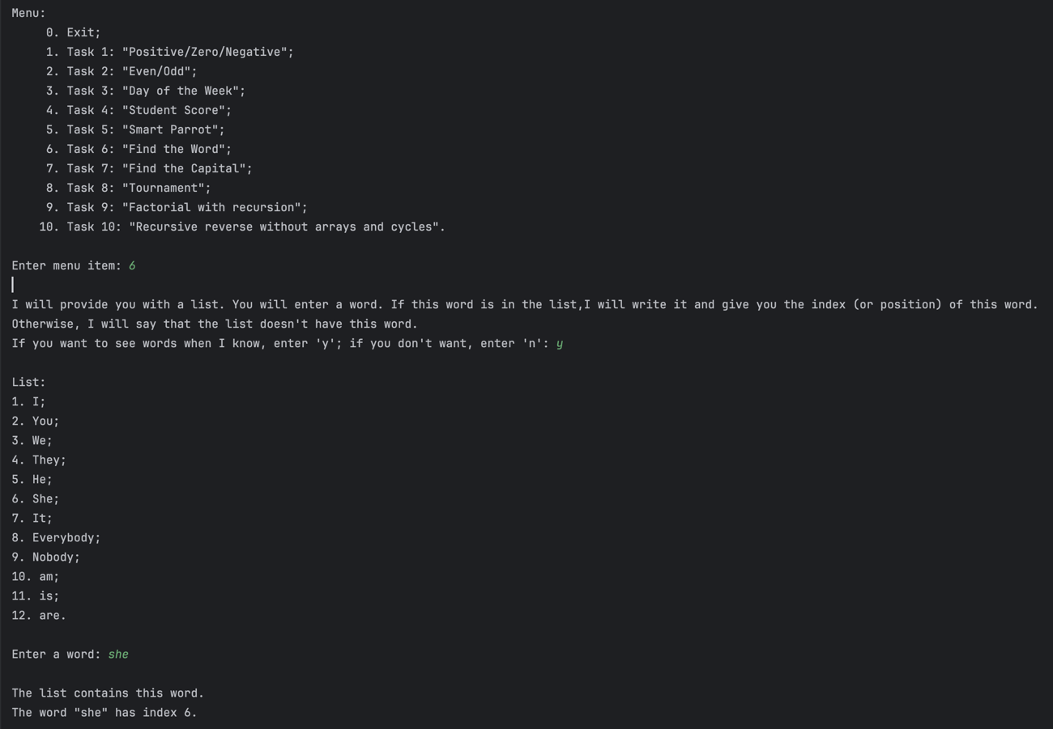

Рисунок 17 – Приклад роботи шостого завдання. Ми подивилися лист слів та ввели слово із нього та отримали індекс цього слова..

Зауважемо, що насправді можна вести ці слова всі з малих літер, чи всі з великих, але все одно програма зрозуміє, що це те саме слово.

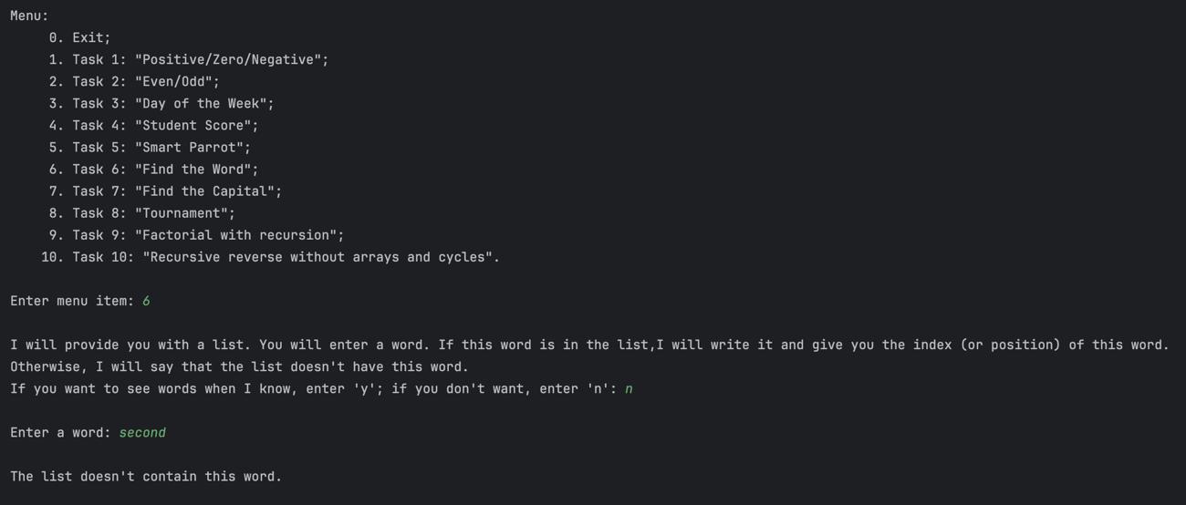

Рисунок 18 – Приклад роботи шостого завдання. Ми не дивилися списку та набрали слово, якого там немає і отримали відповідне повідомлення про відсутність слова.

Тепер оберемо сьомий пункт для перевірки столиць країн. Ми можемо вивести країни, які є в нашому списку, або не виводити. А потім просимо користувача ввести країну для. Пошуку столиці. Усього 194 країни знає код на момент 29.02.2024. Для перевірки ми не будемо виводити список, бо він великий. А просто перевіримо столицю України та Німеччини.

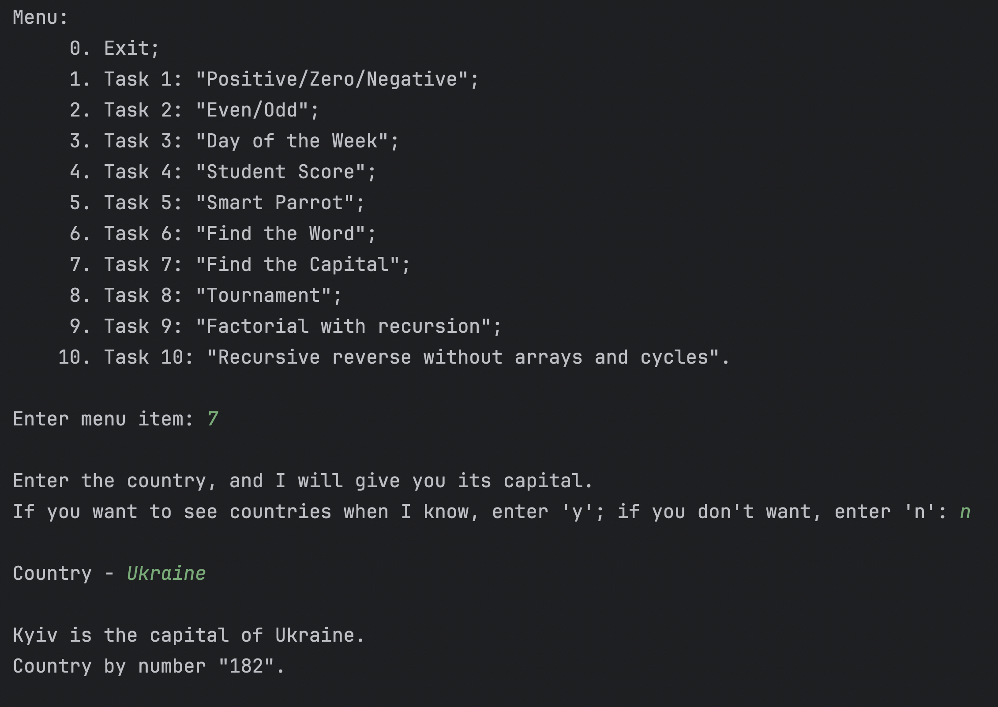

Рисунок 19 – Приклад роботи сьомого завдання. Знайдемо столицю України – Київ. Це дійсно так.

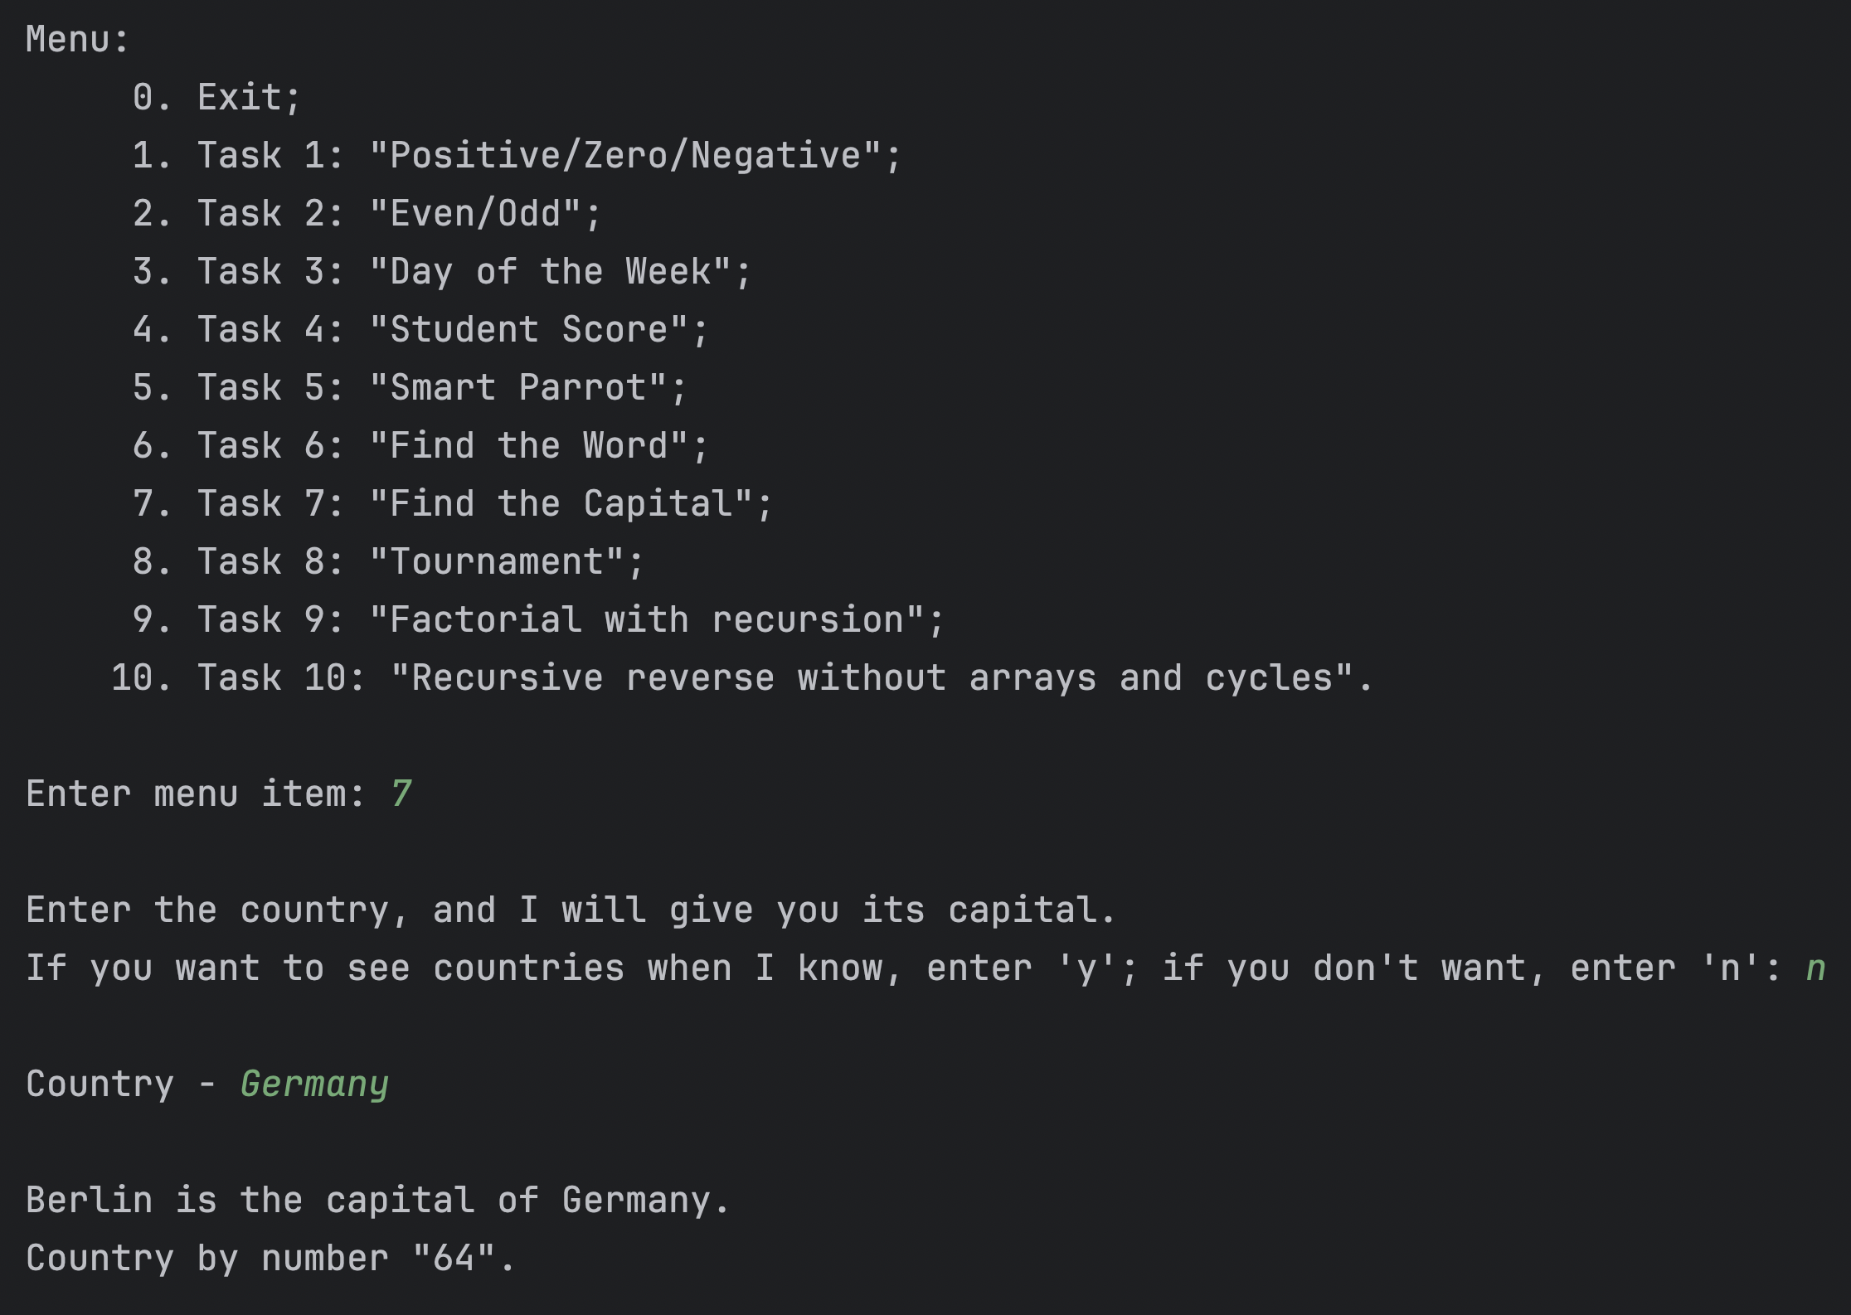

Рисунок 20 – Приклад роботи сьомого завдання. Знайдемо столицю Німеччини – Берлін. Це дійсно так.

А тепер введемо імʼя і побачимо, що немає країни з імʼя.

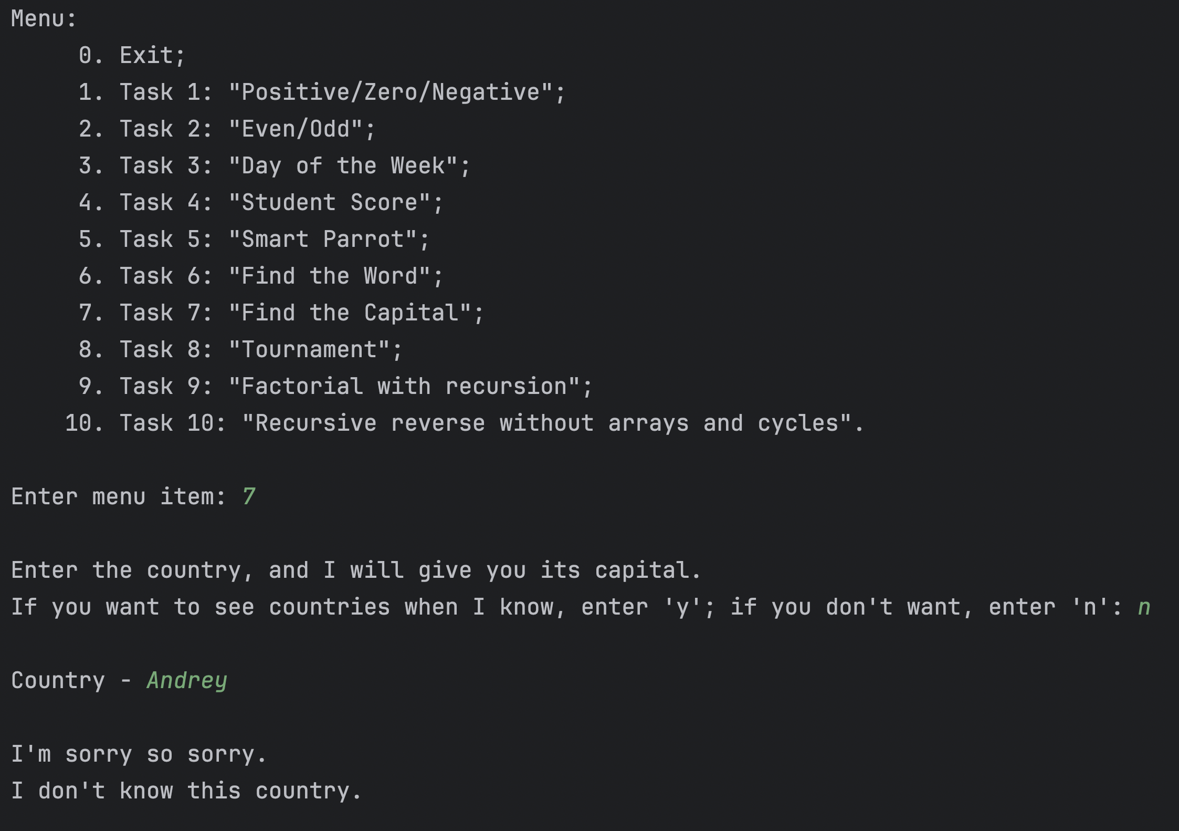

Рисунок 21 – Приклад роботи сьомого завдання. Знайдемо столицю Андрія – немає. Це дійсно так.

У восьмому пункті ми лише перевіряємо вивід,щоб кожна команда зіграла з кожним на своємузмаганні.

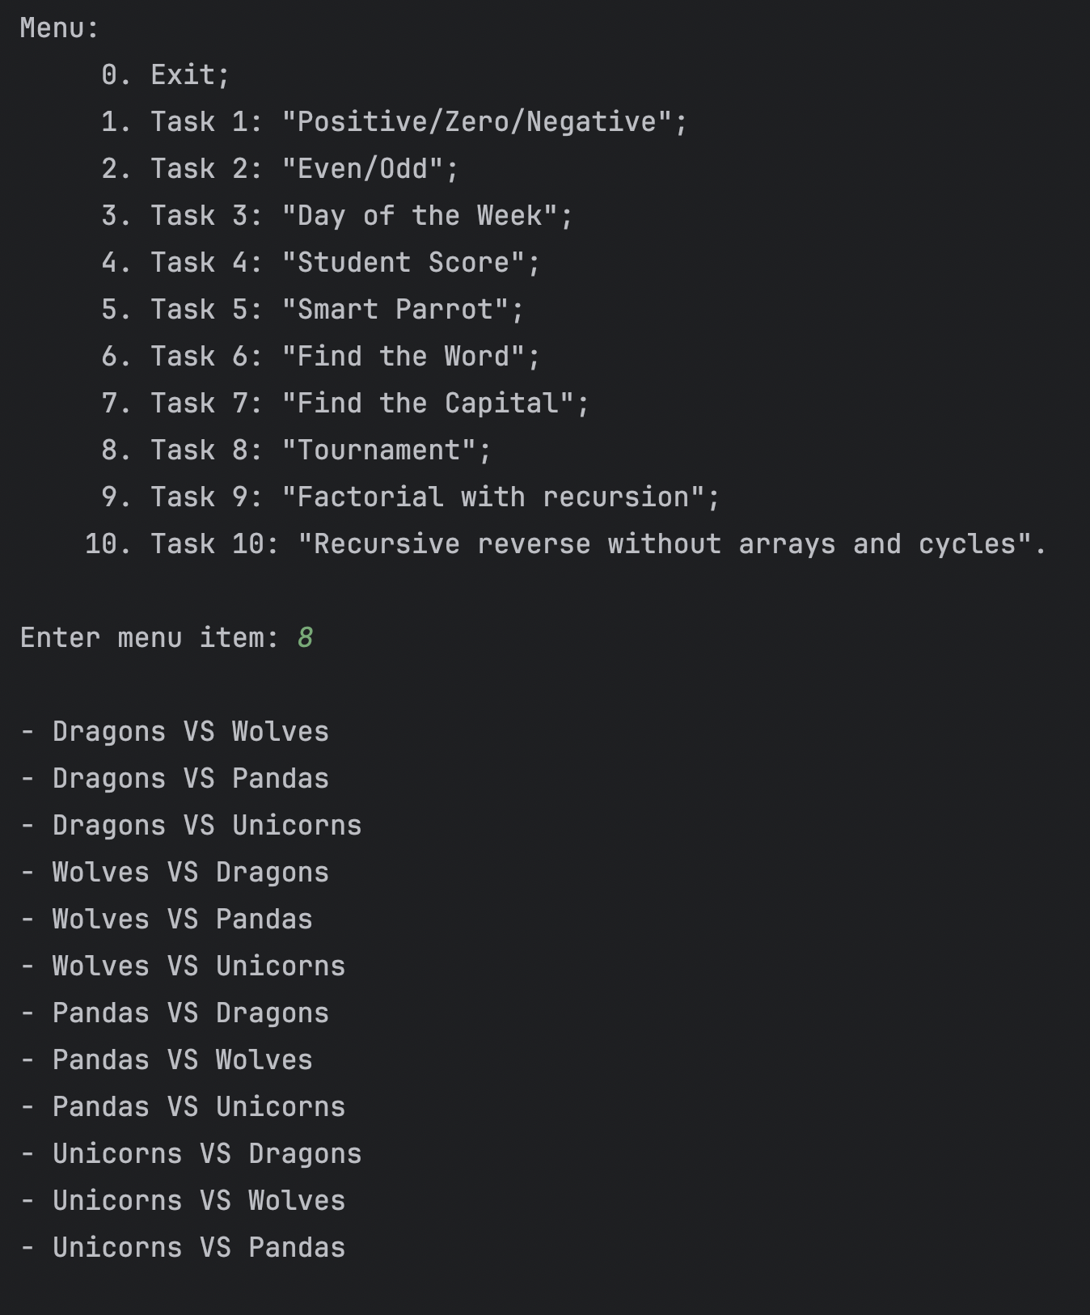

Рисунок 22 – Приклад роботи восьмого завдання. Нам вивило список, як команди будуть змагатися один з одним, при чому порядок назв має значення, тому що для кожної гри перша назва буде командою господарів, а друга – командою гостей; і ми не хочемо, щоб команда грала сама проти себе.

У девʼятому завданні можна обчислити факторіал числа. Зазначимо, що всі факторіал чисел від 1 та менше дорівнює 1. А всі інші 1 * 2 * 3 * … * n = n!.

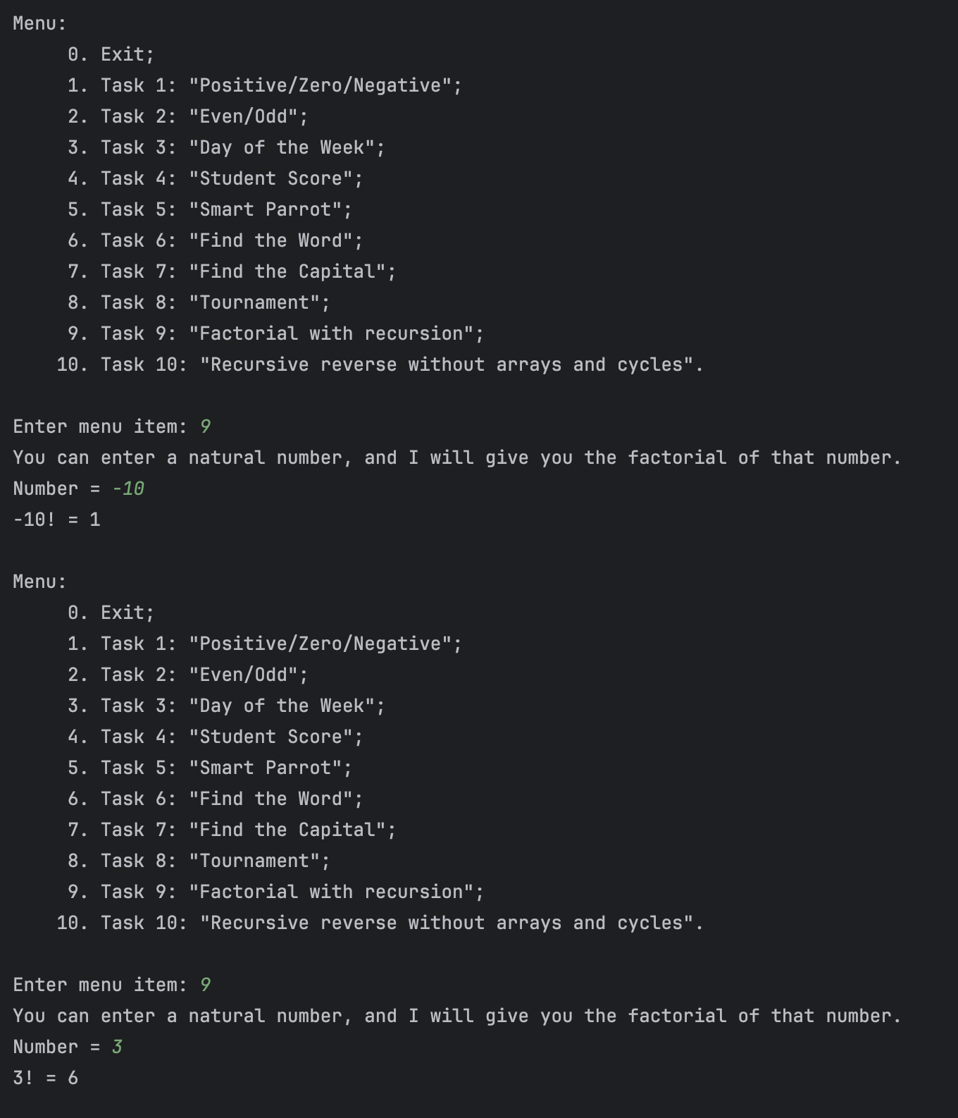

Рисунок 23 – Приклад роботи девʼятого завдання. Знаходимо факторіл від відʼємного числа – 1; від 3 – 6. Це дійсно так.

Зауважемо, що ми можемо ввести тільки цілі числа, інакше нас попросять написати ціл число ще раз.

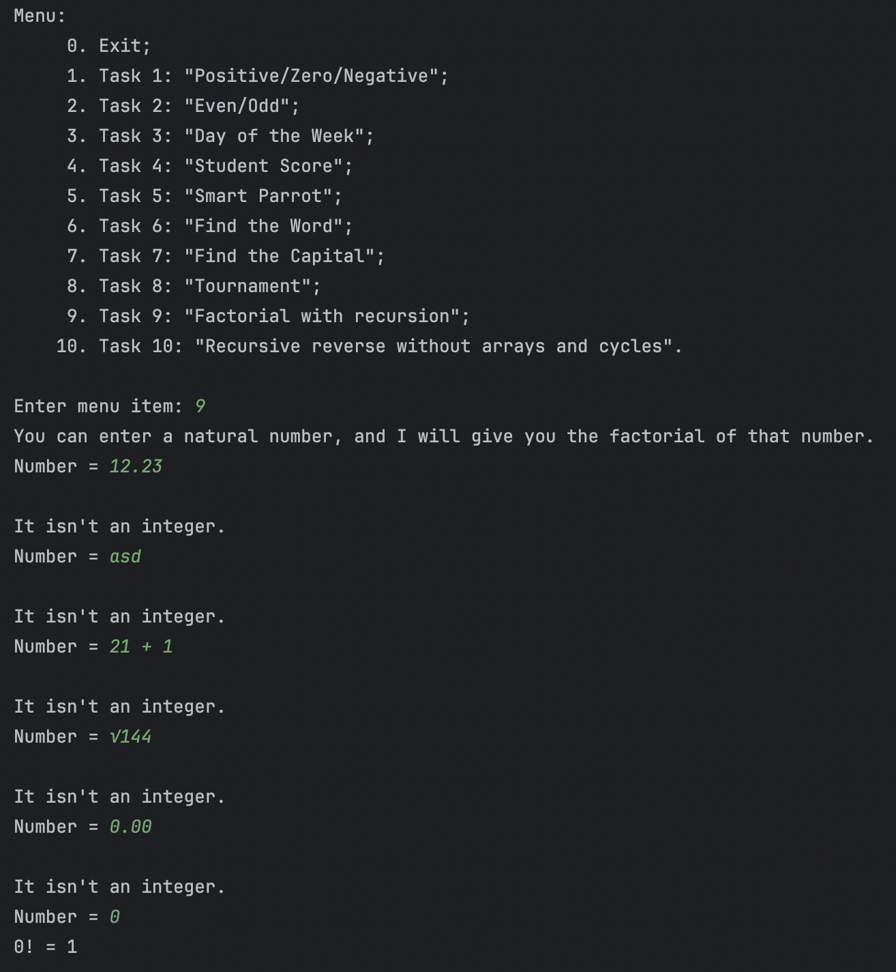

Рисунок 24 – Приклад роботи девʼятого завдання. Якщо введено не ціле число, навіть з комою – не буде порахован фікторіал.

Тепер перевіримо десятий пункт – треба вивести цілі числа в зворотному порядку. А якщо введено не ціле число – буде повторна спроба.

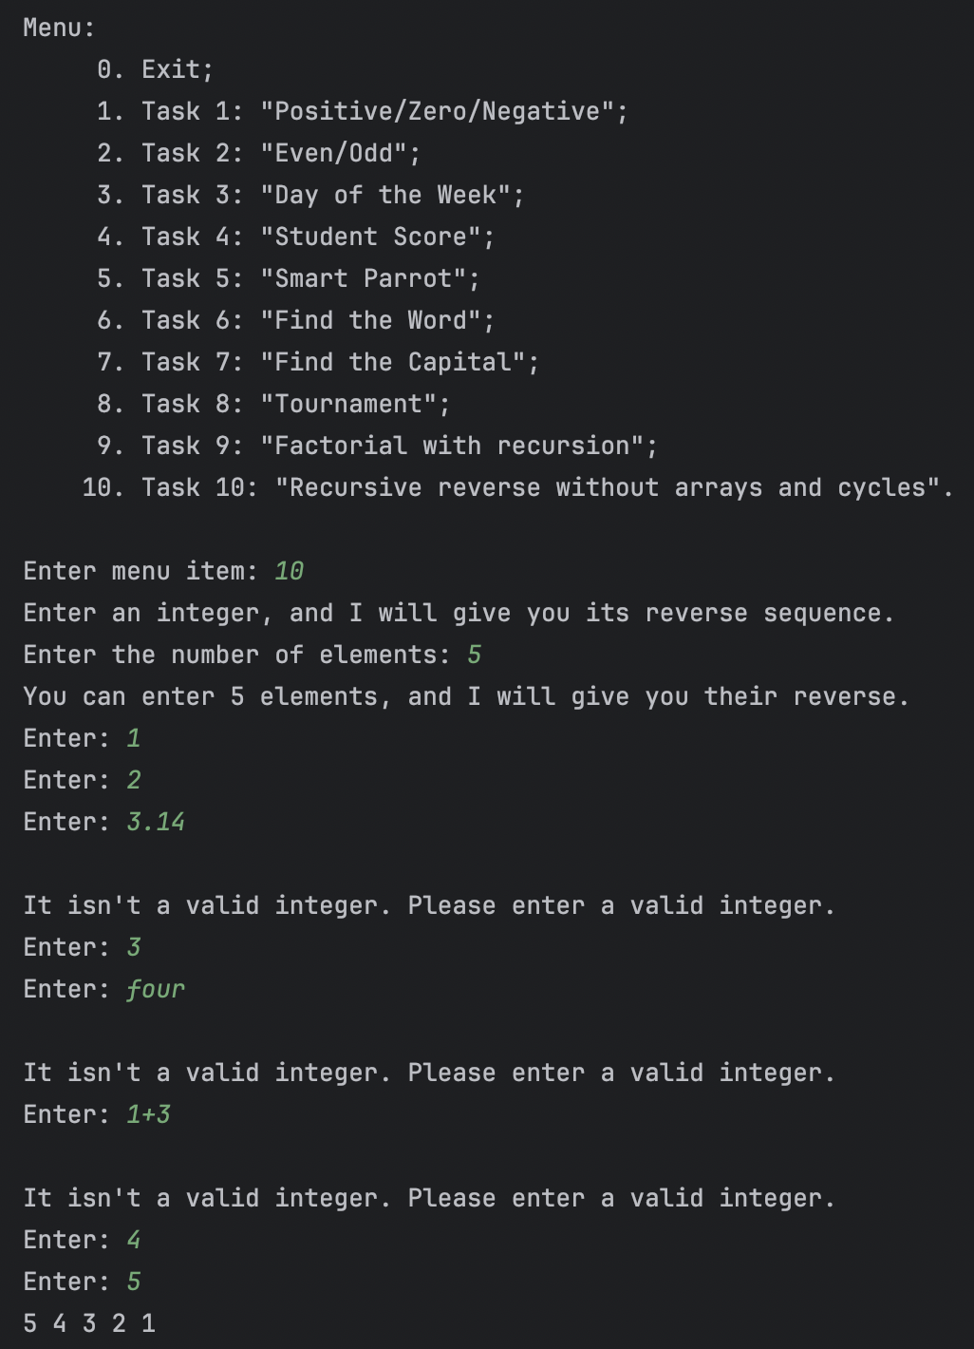

Рисунок 25 – Приклад роботи десятого завдання. Якщо введено не ціле число, то просять ввести число ще раз. А в кінці виводиться оберененний порядок вводу.

І на кінець завершення програми – натиснувши 0 та Enter.

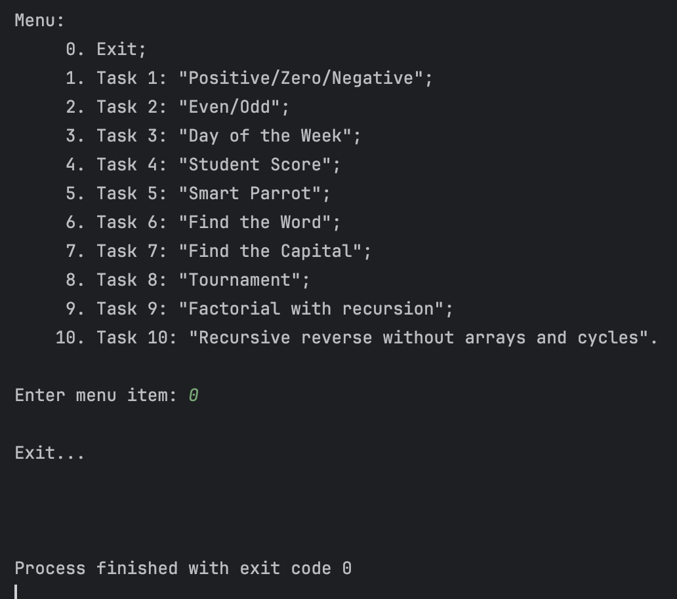

Рисунок 26 – Приклад завершення програми без помилок.